

РЕФЕРАТ

Отчет 84 с., 16 рис., 41 источников, 4 прил.
БАЙЕСОВСКИЕ СЕТИ, ОРИЕНТИРОВАННЫЙ ГРАФ, ТЕХНОЛОГИЯ CUDA, ГРАФИЧЕСКИЕ ПРОЦЕССОРЫ, МАССИВНО-ПАРАЛЛЕЛЬНЫЕ АЛГОРИТМЫ.
Объект исследования: программные продукты для работы с байесовскими сетями. Разработка аналогичного собственного русскоязычного программного продукта, ориентированного на использование при разработке прикладных задач.
Целью данного проекта является разработать пакет прикладных программ для работы с байесовскими сетями, ориенти рованный на исследователя в области прикладных наук. Работа с пакетом не должна требовать от пользователя особых навыков в программировании и знаний в математике. Работxа пользователя с пакетом должна вестись в интерактивном режиме и должна минимально использоваться специфичная терминология из математики и программирования.
Методы исследования: Изучение и анализ наиболее интересных программных продуктов для работы с байесовскими сетями. Разработка архитектуры будущего программного продукта. Построение алгоритмов для отдельных блоков будущего программного продукта. Разработка программного кода для построенных алгоритмов. Отладка программного кода. Отладка программного кода на тестовых примерах. Тестирование программного продукта в целом.
Полученные результаты и новизна: Разработаны модули для работы с построением, хранением, корректировкой байесовских сетей. Разработаны графические модули для интерактивного построения байесовских сетей. Разработан алгоритм модуля для построения стрелок, блок схема модуля экспорта и импорта данных.
Основные конструктивные и технико-экономические показатели, эффективность: Русскоязычный программный продукт для работы с байесовскими сетями. Предполагается, что данный продукт будет ориентирован на исследователей в прикладных областях науки, общедоступен и бесплатен. Данный продукт будет иметь достаточно широкие возможности для графического интерактивного построения байесовских сетей. Данный продукт будет иметь базовые возможности машинного обучения байесовских сетей.
Эффективность: Предполагается, что разрабатываемый программный продукт будет общедоступен для различных исследователей в области искусственного интеллекта, где используются механизмы байесовских сетей. В частности, в области проблем принятия решений.
Область применения: различные прикладные исследования в областях медицины, экономики, социологии и пр.
РЕФЕРАТ

Есеп 84 бет, 16 сурет, 41 дереккөз, 4 қосымша.
БАЙЕСТІК ЖЕЛІЛЕР, БАҒЫТТАЛҒАН ГРАФ, CUDA ТЕХНОЛОГИЯСЫ, ГРАФИКАЛЫҚ ПРОЦЕССОРЛАР, МАССИВТІ-ПАРАЛЛЕЛЬДІ АЛГОРИТМДЕР.
Зерттеу нысаны: байестік желілермен жұмыс істеуге арналған программалық өнім. Қолданбалы тапсырмаларды орындауда қолдануға бағытталған ұқсас жеке меншік орыс тіліндегі бағдарламалық өнімді дайындау.
Жобаның мақсаты қолданбалы ғылым саласын зерттеушіге бағдарланған байестік желілермен жұмыс істеуге арналған қолданбалы бағдарламалар пакетін құру. Пакетпен жұмыс қолданушыдан бағдарламалау мен математикадан ерекше дағдыны қажет етпеу керек. Қолданушының пакетпен жұмысы интерактивті режимде жүруі және математика мен бағдарламалаудағы ерекше терминалогия минималды қолданылуы керек.
Зерттеу әдістері: Байестік желілерімен жұмыс жасауға арналған ең қызықты бағдарламалық өнімдерді зерттеу және талдау жүргізу. Болашақ бағдарламалық өнімнің архитектурасын құру. Болашақ бағдарламалық өнімнің жеке блоктарының алгоритмдерін құру. Құрылған алгоритмдер үшін бағдарламалық код құру. Бағдарламалық кодты ретке келтіру. Тесттлеу мысалдарында бағдарламалық кодты ретке келтіру. Бағдарламалық өнімді толығымен тестілеу.
Алынған нәтижелер мен жаңалығы: Байестік желілерді құру, сақтау мен түзету жұмыстарын жүзеге асыратын модулдер құрылды. Байестік желілерді интерактивті құруға арналған графикалық модулдер құрылды. Көрсеткіштерді құруға арналған модул алгоритмі, деректерді экспорттау және импорттау модулінің блок-схемасы жасалды.
Негізгі конструктивті және технико-экономикалық көрсеткіштер, тиімділігі: Байестік желілерімен жұмыс істеуге арналған орыс тіліндегі программалық өнім. Бұл өнім ғылымның қолданбалы салаларында зерттеушілерге бағытталған, әдетте қолжетімді және тегін болады. Бұл өнімде байестік желілердің графикалық интерактивті құрылысы, сондай-ақ осы желілерді басқару үшін жеткілікті мүмкіндіктері болады. Сонымен қатар бұл өнімде байестік желілердің базалық машиналық оқыту мүмкіндіктері болады..
Тиімділігі: Құрылатын программалық өнім байестік желілер механизмін қолданатын жасанды интеллект саласындағы әртүрлі зерттеушілерге қол жетімді жүзеге асады. Әсіресе, шешім қабылдау мәселелерінде.
Қолдану аумағы: әр түрлі қолданбалы зерттеулерде медицина, экономика, әлеуметтану және т.б. салаларында.
СОДЕРЖАНИЕ

НОРМАТИВНЫЕ ССЫЛКИ…………………………………………………………………. | 6
ОБОЗНАЧЕНИЯ И СОКРАЩЕНИЯ………………………………………………..………. | 7
ВВЕДЕНИЕ.................................................................................................................................. | 8
1 ОБЩАЯ ИДЕОЛОГИЯ ПОСТРОЕНИЯ ПРОГРАММНОГО КОМПЛЕКСА.................... | 10
2 РАЗРАБОТКА МОДУЛЕЙ, ОБЕСПЕЧИВАЮЩИХ РАСЧЕТЫ В БАЙЕСОВСКИХ СЕТЯХ.................................................................................................................................................... | 19
3 РАЗРАБОТКА МОДУЛЕЙ ДЛЯ РАБОТЫ С ПОСТРОЕНИЕМ, ХРАНЕНИЕМ, КОРРЕКТИРОВКОЙ БАЙЕСОВСКИХ СЕТЕЙ………………………………………………………… | 24
4 РАЗРАБОТКА ГРАФИЧЕСКИХ МОДУЛЕЙ ДЛЯ ИНТЕРАКТИВНОГО ПОСТРОЕНИЯ БАЙЕСОВСКИХ СЕТЕЙ…………………………………………………………..………….. | 30
5 РАЗРАБОТКА МОДУЛЕЙ ДЛЯ ЭКСПОРТА И ИМПОРТА ДАННЫХ………………… | 32
6 РАЗРАБОТКА МОДУЛЕЙ ДЛЯ ИНТЕГРАЦИИ ПАКЕТА СО СРЕДОЙ R……………. | 35
7 ОТЛАДКА РАЗРАБОТАННЫХ ПРОГРАММНЫХ МОДУЛЕЙ………………………… | 37
8 ПРОВЕРКА КОРРЕКТНОСТИ АЛГОРИТМОВ И РАБОТОСПОСОБНОСТИ ПРОГРАММНЫХ МОДУЛЕЙ НА ТЕСТОВЫХ ПРИМЕРАХ ……………………………………….. | 39
ЗАКЛЮЧЕНИЕ........................................................................................................................... | 41
СПИСОК ИСПОЛЬЗОВАННЫХ ИСТОЧНИКОВ…………….……………………………. | 42
ПРИЛОЖЕНИЕ А Календарный план…………………………………………...…………… | 45
ПРИЛОЖЕНИЕ Б Список публикаций …….…...…………………………………………… | 50
ПРИЛОЖЕНИЕ В Оттиски публикаций …………...………………………………………… | 51
ПРИЛОЖЕНИЕ Г Перечень использованных зарубежных информационных ресурсов…. | 84

НОРМАТИВНЫЕ ССЫЛКИ

В настоящем отчете о НИР учтены требования следующих стандартов:
ГОСТ 2.105—95 Единая система конструкторской документации. Общие требования к текстовым документам
ГОСТ 2.111—68 Единая система конструкторской документации.
ГОСТ 6.38—90 Унифицированные системы документации. Система организационно-распорядительной документации. Требования к оформлению документов
ГОСТ 7.1—84 Система стандартов по информации, библиотечному и издательскому делу. Библиографическое описание документа. Общие требования и правила составления
ГОСТ 7.9—95 (ИСО 214—76) Система стандартов по информации, библиотечному и издательскому делу. Реферат и аннотация. Общие требования.
ГОСТ 7.12—93 Система стандартов по информации, библиотечному и издательскому делу. Библиографическая запись. Сокращение слов на русском языке. Общие требования и правила.
ГОСТ 7.54—88 Система стандартов по информации, библиотечному и издательскому делу. Представление численных данных о свойствах веществ и материалов в научно-технических документах. Общие требования.

ОБОЗНАЧЕНИЯ И СОКРАЩЕНИЯ

В настоящем отчете о НИР применяются следующие термины с соответствующими определениями:
DAG | Directed acyclic graphs (Направленные ацикличные графы)
CDAG | Causal directed acyclic graphs (Причинные байесовские сети)
PDAG | Probabilistic directed acyclic graphs (Вероятностные (непричинные) байесовские сети)
CPT | Conditional probability tables (таблицы условной вероятности)
CPD | Conditional Probability Distribution (условное распределение вероятностей)
DBN | Dynamic Bayesian networks (Динамические байесовские сети)
NBN | Naive Bayes Network (Наивная байесовская сеть)

ВВЕДЕНИЕ

Искусственный интеллект прочно вошел в жизнь исследователей проблем в различных областях науки, экономики, общественной жизни и производства. Искусственный интеллект широко используется при решении различных проблем в различных областях науки, экономики, производства и общественной жизни. Наиболее популярным направлением использования искусственного интеллекта с начала 2000 годов стало использование в исследованиях аппарата байесовских сетей. Во многом это обусловлено наличием неопределенностей в большинстве изучаемых проблем, желанием исследователей получать вероятностные оценки различных факторов изучаемых процессов, понимать зависимости между различными изучаемыми факторами. Байесовские сети позволяют решить эти и многие другие проблемы.
Компании и правительства часто должны оценивать риски и управлять ими в тех областях, где мало или нет прямых исторических данных, на которые можно опираться, или где трудно определить соответствующие данные. Международный финансовый кризис, начавшийся в 2008 году, не был предсказан большинством ведущих экономистов мира, потому что они опирались на модели, основанные на исторических статистических данных, которые не могли адаптироваться к новым обстоятельствам, даже когда эти обстоятельства были предсказаны экспертами. Аналитики слишком зависимы от моделей, которые хороши для предсказания прошлого, но плохо предсказывают будущее.
Для построения различных моделей, описывающих подобные проблемы, обычно используются экспертные системы различных типов. Наиболее часто используются экспертные системы трех видов:
- Rule-Based системы.
- Нейронные сети
- Байесовские сети
Желающих более подробно ознакомиться с теорией экспертных системам отсылаем к [1, 2].
Под экспертной системой обычно понимают некую компьютерную систему, способную частично заменить специалиста-эксперта в разрешении проблемной ситуации. Современные экспертные системы начали разрабатываться исследователями искусственного интеллекта в 1970-х годах.
Экспертные системы обычно рассматриваются с базами знаний, определяющими модели поведения экспертов в изучаемой области с использованием принятых процедур логического вывода.
Обычно под экспертной системой понимается направление исследований в области искусственного интеллекта по созданию вычислительных систем, умеющих принимать решения, схожие с решениями экспертов в заданной предметной области.
Под парадигмой экспертной системы мы далее будем понимать принятую идеологию построения процедур логического вывода, возможно связанную также с принятой идеологией использования баз знаний.
В жизни часто приходится оценивать ситуации для которых имеется неполная или недостаточная информация. Точные оценки сделать либо сложно, либо невозможно. Тем не менее даже в таких случаях мы принимаем достаточно разумные решения. Процедуры логического вывода должны также уметь это делать. Понятно, что в таких случаях всегда остается вероятность ошибочного вывода. Процедуры логического вывода должны каким-то образом минимизировать вероятность ошибки. Также желательно, чтобы при поступлении новой дополнительной информации об исследуемом процессе процедуры умели бы снижать вероятность ошибки, учитывая дополнительную информацию.
Иногда трудно сделать точные оценки, но, не смотря на неопределенность мы принимаем разумные решения. Чтобы экспертные системы были полезными, они тоже должны уметь это делать. Классическим примером этой задачи является медицинская диагностика. Всегда существуют некоторые сомнения в четкости проявления симптомов того или иного заболевания. Сомнения в наличии у пациента конкретного заболевания сохраняются даже в том случае, когда все его симптомы отчетливо выражены.
Наиболее популярными экспертными системами в последнее время являютс системы построенные с использованием нейронных сетей и системы, построенные с использованием байесовских сетей.

- ОБЩАЯ ИДЕОЛОГИЯ ПОСТРОЕНИЯ ПРОГРАММНОГО КОМПЛЕКСА

Общая идеология работы с байесовскими сетями в наиболее популярных программных продуктах, представленных на рынке заключается в следующем:
- Большинство программных продуктов разработана для наиболее популярных сред (Win/Mac/Unix).
- Многие программные продукты имеют средства, позволяющие интегрировать возможности пакета в самостоятельно разрабатываемый исследователем собственный программный продукт на языках C#, Java, R, Matlab и др. Однако данные возможности не являются бесплатными.
- Основным элементом программного комплекса является байесовская сеть.
- Может быть исследовано одновременно несколько байесовских сетей, однако исследуемые сети рассматриваются как полностью самостоятельные элементы и не существует какого-либо механизма, позволяющего рассматривать несколько сетей как некое единое целое присущее проекту. Один проект – одна байесовская сеть. Пользователь должен самостоятельно находить, если это требуется, возможности объединения нескольких сетей в проект.
- Практически во всех программных продуктах существуют различные возможности обучения сети как в варианте с учителем, так и в варианте без учителя. Возможности обучения сети, как правило, достаточно обширные, иногда даже может быть излишние.
- Практически во всех программных продуктах существует достаточно развитый механизм работы с данными для обучения сети. Обычно данный механизм позволяет использовать данные, представленные в виде последовательного файла или в виде таблицы наиболее распространенных баз данных, стандартным образом поддерживаемых операционной системой. Как правило существуют возможности предварительной обработки некорректных данных, например, отсутствующих данных. Восстановление отсутствующих данных – достаточно спорный вопрос, многие исследователи предпочитают просто выбрасывать записи с отсутствующими полями.
- Практически все продукты содержат (в большей или меньшей степени) различные средства для анализа решения.
На рисунке 1.1 показан вид главного окна программного комплекса HUGIN EXPERT.
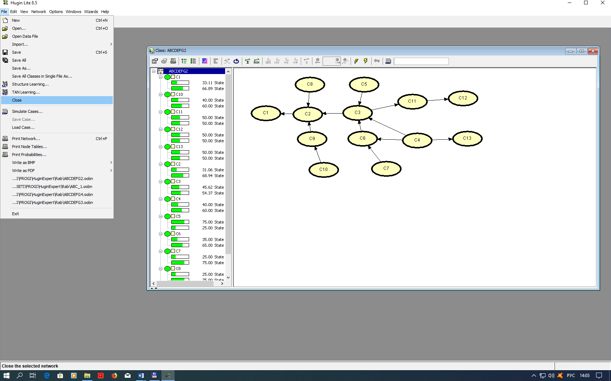
Рисунок 1.1 - Главное окно программного комплекса HUGIN EXPERT

В нашей разработке мы попытались объединить несколько байесовских сетей более обширным понятием ПРОЕКТ. Мы исходили из следующих соображений:
- Часто в исследуемой задаче можно выделить несколько подзадач, каждая из которых хорошо описывается собственной байесовской сетью.
- Исследуемые сети можно рассматтривать как некоторые крупные блоки общей задачи. Конечно, эти сети можно объединить в одну общую байесовскую сеть. Но сущестуют различные причины по которым это делать нецелесообразно, например, пропадает наглядность, трудно в большой сети анализировать различные зависимости, для большой сети сложно подобрать данные для обучения и пр.
- Частные байесовские сети можно рассматривать как узлы обобщенной сети. Полученная сеть будет содержать небольшое количество узлов и дуг, что позволит стратегически понимать решение общей задачи.
- В некоторых случаях, в процессе исследования возникает потребность в дополнительном, более тщательном изучении некоторой подзадачи.
- В разрабатываемом программном комплексе существует возможность исследования задачи как в виде проекта, содержащего несколько байесовских сетей, так и в общепринятом виде – в виде одной байесовской сети. Общий вид главного окна показан на рисунке 1.2.
Часть программного модуля (описания классов и структур), описывающего главное окно, приведена в приложении В. Общий размер модуля – более 2000 строк.
В меню главного можно выделить два пункта:
- Проект. Данный пункт меню предоставляет ряд стандартных возможностей для работы с окнами проектов.
- Сеть. Данный пункт меню предоставляет ряд стандартных возможностей для работы с независимыми байесовскими сетями.
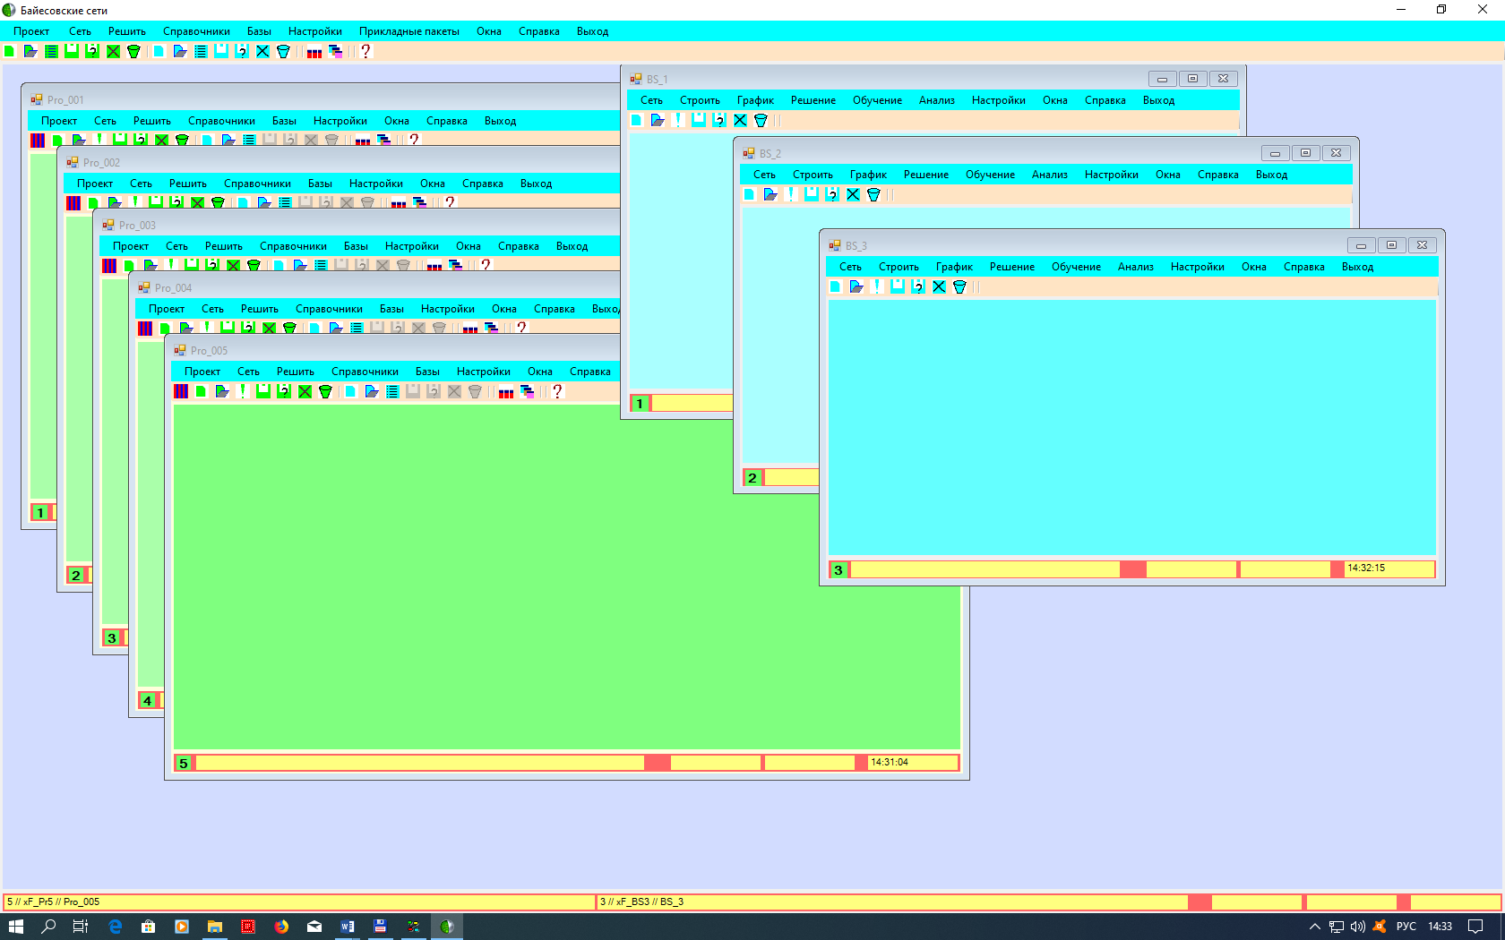
Рисунок 1.2 - Общий вид главного окна

Главное окно программного комплекса позволяет:
- Одновременнно работать с пятью проектами. Каждый проект расположен в отдельном окне. Номер окна обозначен в левом нижнем углу.
- Одновременно работать с пятью независимыми байесовскими сетями. Каждая независимя сеть расположена в отдельном окне.
- Главное окно содержит главное меню, стандартный набор командных кнопок для работы с окнами проектов, с окнами независимых байесовских сетей и пр. Также главное окно содержит панель, на которую можно одновременно вывести до пяти проектов и пяти независимых байесовских сетей, окна справочников, окна общих настроек, окна общих данных и пр.
- Пункты меню, которые в данный момент невозможно выполнить становятся недоступными.
- Командные кнопки, действие которых невозможно в текущий момент, становятся недоступными.
- Среди открытых проектов всегда существует текущий проект, выделенный цветом, в контексте которого выполняются те или иные действия. При закрытии текущего окна, текущим становится другое открытое окно.
- Среди открытых байесовских сетей всегда существует текущая сеть, выделенная цветом, в контексте которой выполняются те или иные действия. При закрытии текущего окна, текущим становится другое открытое окно.
Меню «Проект» главного меню главного окна позволяет управлять окнами проектов. Меню показано на рисунке 1.3.

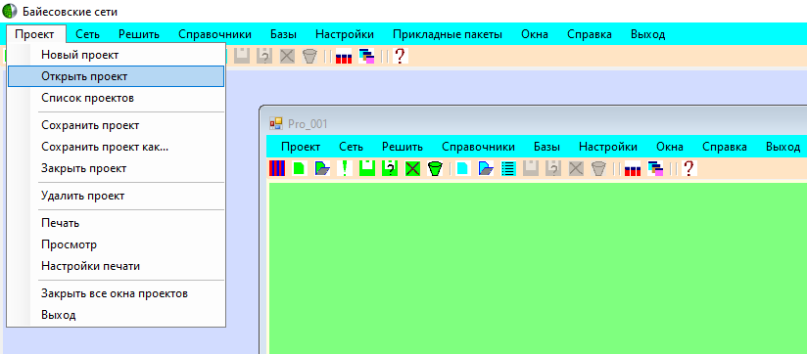

Рисунок 1.3 - Окно главного меню «Проект»

Имеются следующие возможности:
- Новый проект. Данный пункт меню дублируется командной кнопкой. При вызове данного пункта появляется модальное окно, в котором нужно указать некоторые атрибуты будущего проекта. Может случиться так, что уже существует похожий проект. В этом случае можно прочитать атрибуты существующего проекта и откорректировать некоторые атрибуты. Если уже открыто 5 проетов новый проект не будет создан – нет свободного окна для нового проекта. Нужно будет закрыть один из открытых проектов. Все имена проектов должны быть уникальными. Если Вы случайно назвали новый проет уже существующим именем, проект также не будет создан, будет выдано предупреждение. На рисунке 1.4 показано модальное окно.
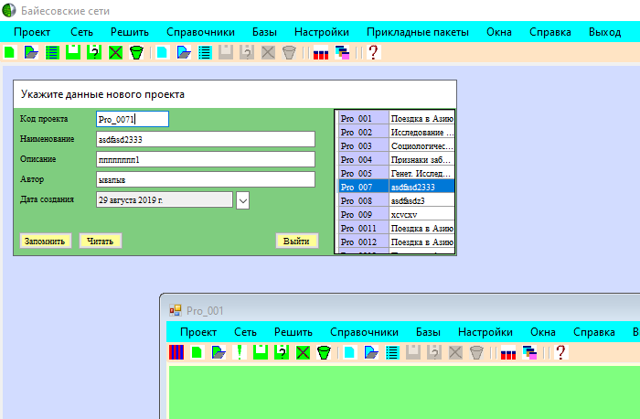

Рисунок 1.4 - Модальное окно

- Открыть проект. Данный пункт меню дублируется командной кнопкой. При вызове данного пункта появляется модальное окно (Рисунок 1.5). Возможно открыть одновременно до 5 проектов. Нужные проекты необходимо отметить птичками. Соответствующие строки будут выделены зеленым цветом. Если уже были открыты несколько проектов, нужно понимать, что общее число открытых проектов может быть не больше 5. Если был выделен проект, который уже открыт, второй раз данный проект открываться не будет.

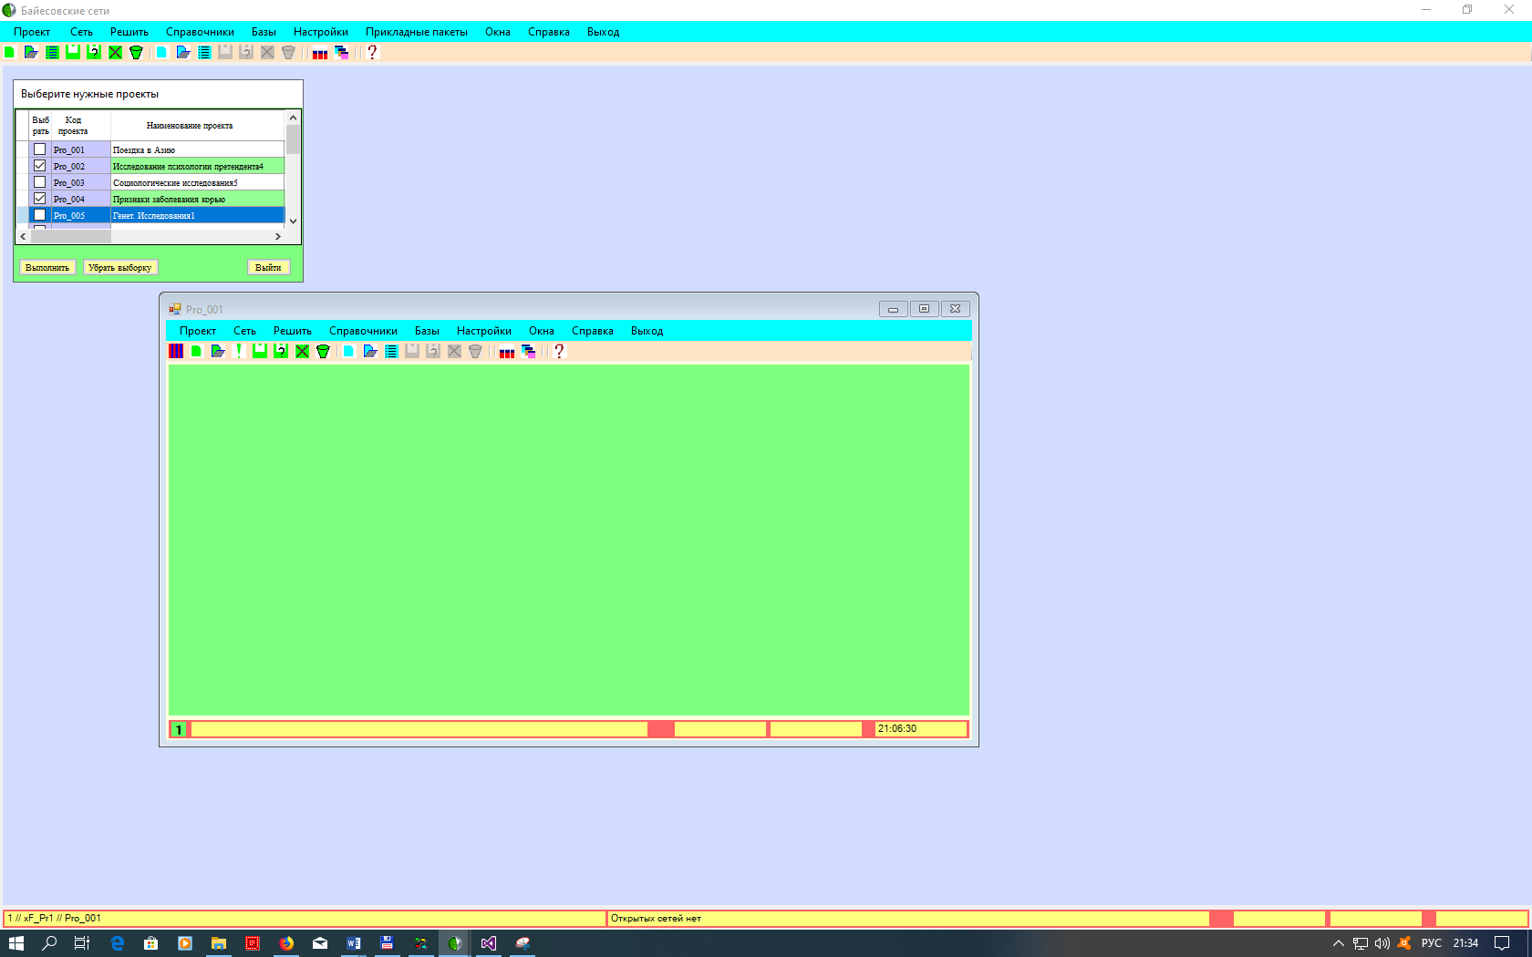

Рисунок 1.5 - Раскрытое модальное окно

- Список проектов. Данный пункт меню дублируется командной кнопкой. При вызове данного пункта появляется модальное окно. В данном окне пользователь может откорректировать существующие проекты, а также удалить ненужные проекты. Удаление проектов происходит в два этапа. На первом этапе ненужные проекты помечаются как удаленные, но физически эти проекты сохраняются. В дальнейшем данные проекты могут быть восстановлены. На втором этапе отмеченные как удаленные проекты уничтожаются физически, и восстановление данных проектов в дальнейшем невозможно. Окно содержит 6 командных кнопок. Кнопка «Выйти» прерывает работу окна, никаких изменений не происходит. Кнопка «Восстановить удаленные» убирает отметки об удалении проектов, т.е. восстанавливает удаленные проекты. Кнопка «Убрать выделенное» убирает выделение с выбранных записей. Кнопка «Читать» считывает информацию о проектах из базы данных. Это бывает полезно, когда необходимо отменить ранее сделанные в таблице изменения. Кнопка «Сохранить» позволяет сохранить в базе данных сделанные в таблице изменения. Кнопка «Очистить базу» сохраняет сделанные в таблице изменения и физически удаляет записи, помеченные как удаленные.
Окно содержит также 4 текстовых поля. В первом поле указывается общее число проектов в базе. Во втором поле указывается число отмеченных записей. В третьем поле указывается число записей, помеченных как удалекнные. В четвертом поле указывается количество сделанных изменений при сохранении изменений в базе (Рисунок 1.6.).

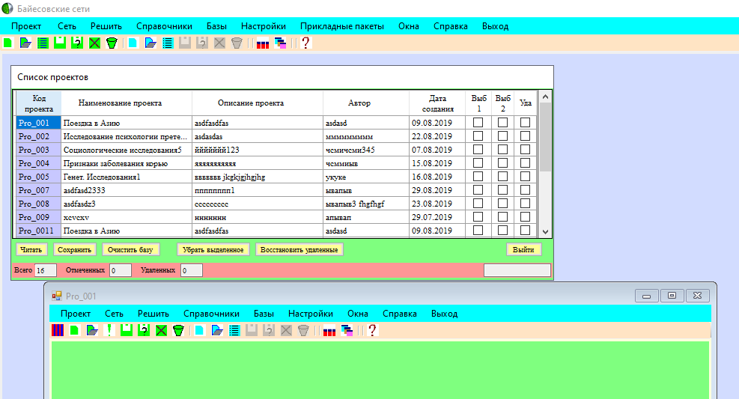

Рисунок 1.6 - База с изменениями

- Сохранить проект. Данный пункт меню дублируется командной кнопкой. При вызове данного пункта появляется модальное окно (Рисунок 1.7). В данном окне можно откорректировать некоторые параметры проекта и сохранить в базе данный проект. Если открыто несколько проектов, сказанное относится к текущему проекту (выделено цветом).
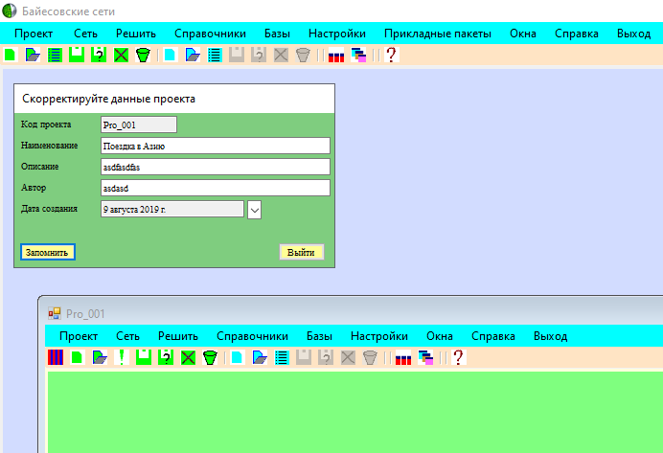

Рисунок 1.7 - Модальное окно проекта «Сохранить»

- Сохранить проект как. Данный пункт меню дублируется командной кнопкой. При вызове данного пункта появляется модальное окно, аналогичное предывдущему окну (Рисунок 1.8). В данном окне можно откорректировать некоторые параметры проекта, указать новое имя проекта и сохранить в базе данный проект под новым именем. Если открыто несколько проектов, сказанное относится к текущему проекту (выделено цветом). Если новое имя проекта уже задействовано, никаких изменений не происходит и выдается сообщение. В текущем окне проект появляется уже под новым именем.

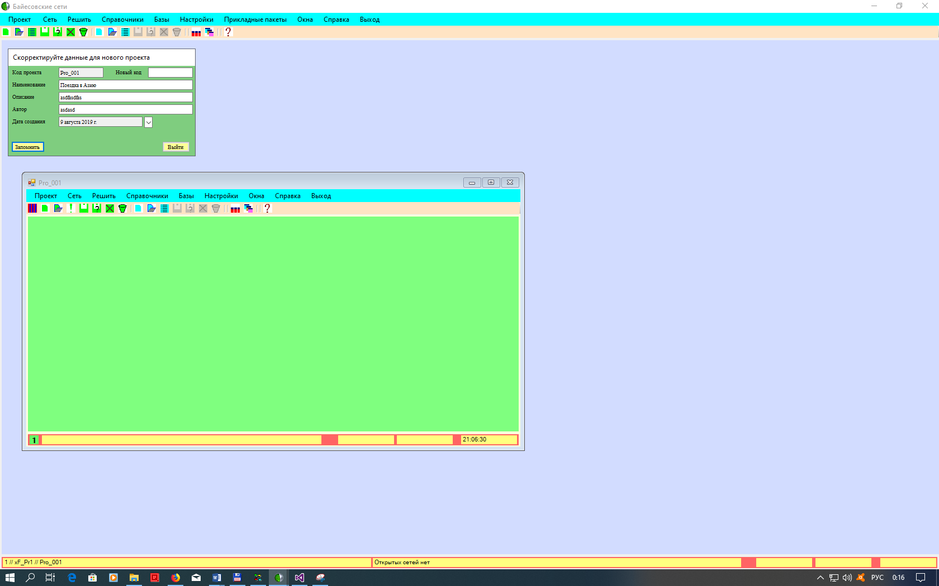

Рисунок 1.8 - Модальное окно проекта «Сохранить проект как»

- Закрыть проект. Закрывает текущий проект. Если существует другие открытые проекты, текущим становится один из них. При закрытии проекта пользователь имеет возможность сохранить изменения. Данный пункт меню дублируется командной кнопкой.
- Удалить проект. Помечает текущий проект как удаленный. Если существует другие открытые проекты, текущим становится один из них. При удалении проекта пользователь имеет возможность сохранить изменения. Данный пункт меню дублируется командной кнопкой.
- Закрыть все окна проектов. Закрывает все открытые проекты. При закрытии каждого проекта пользователь имеет возможность сохранить изменения.
- Выход. Осуществляется выход из программы.
Окно проекта является подчиненным окном главного окна и существует только в главном окне. Окно проекта программного комплекса позволяет:
- Одновременнно работать с пятью байесовскими сетями, принадлежащими данному проекту. Каждая байесовская сеть расположен в отдельном окне. Номер окна обозначен в левом нижнем углу. Каждое окно с байесовской сетью является подчиненным окном одного из окон проектов и не может находиться вне данного окна проекта. Любая байесовская сеть не может быть открыта в двух окнах проекта сразу. Если байесовская сеть является свободной, она может быть открыта только в главном окне и не может быть открыта ни в одном окне проекта.
- Окно проекта содержит главное меню, стандартный набор командных кнопок для работы с окнами байесовских сетей, с самим окном проекта и пр. Также окно проекта содержит панель, на которую можно одновременно вывести до пяти байесовских сетей, окна справочников, окна настроек, окна данных и пр.
- Пункты меню, которые в данный момент невозможно выполнить становятся недоступными.
- Командные кнопки, действие которых невозможно в текущий момент, становятся недоступными.
- Среди открытых байесовских сетей всегда существует текущая сеть, выделенный цветом, в контексте которой выполняются те или иные действия. При закрытии текущего окна, текущим становится другое открытое окно.
- Среди открытых байесовских сетей всегда существует текущая сеть, выделенная цветом, в контексте которой выполняются те или иные действия. При закрытии текущего окна, текущим становится другое открытое окно.
Меню «Проект» главного меню окна проектов позволяет управлять данным окном и дублируется командными кнопками. Меню показано на рисунке 1.9.
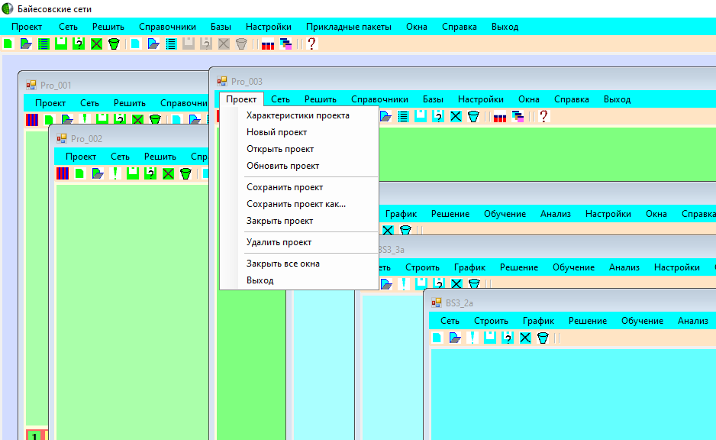

Рисунок 1.9 - Главное меню «Проект»

В меню «Проект» имеются следующие возможности:
- Характеристики проета. Данный пункт меню дублируется командной кнопкой. При вызове данного пункта появляется модальное окно, в котором будут указаны основные характеристики проекта.
- Новый проект. Данный пункт меню дублируется командной кнопкой. При вызове данного пункта появляется модальное окно, в котором нужно указать некоторые атрибуты будущего проекта. Может случиться так, что уже существует похожий проект. В этом случае можно прочитать атрибуты существующего проекта и откорректировать некоторые атрибуты. Новый проект будет создан в данном окне вместо существующего. Все имена проектов должны быть уникальными. Если Вы случайно назвали новый проет уже существующим именем, проект не будет создан, будет выдано предупреждение.
- Открыть проект. Данный пункт меню дублируется командной кнопкой. При вызове данного пункта появляется модальное окно. В данном окне находится список существующих проектов. Отметьте нужный Вам проект, и он откроется в данном окне вместо старого. Будет выдано напоминание сохранить или нет текущий проект. Если был выделен проект, который уже открыт, второй раз данный проект открываться не будет.
- Обновить проект. Обновляются данные проекта информацией из базы. Это бывает полезно в случае ошибочных корректировок проекта.
- РАЗРАБОТКА ОБЩЕЙ АРХИТЕКТУРЫ ПРОЕКТА

Расчеты, проводимые в байесовских сетях, можно разбить на несколько групп:
- Проверка корректности байесовской сети. Сюда входит прежде всего проверка на наличие ориентированных циклов. Проверка на ацикличность осуществляется с использованием понятия «Поколение». Недостаточно указать наличие ориентированного цикла в графе, желательно, также, указать и дуги, корректировку которых пользоватьль должен сделать.
Если существуют данные для обучения с учителем для каких-либо узлов, необходимо проверить как эти данные коррелируют с соответствующей таблицей условных вероятностей.
Проверка на наличие изолированных узлов и наличие изолированных подграфов байесовской сети.
- Разбиение узлов байесовской сети на поколения потомков и поколения предов. Алгоритм разбиения узлов на поколения потомков следующий:
Интуитивно, понятие поколение достаточно очевидно. Для поколения потомков это множество вершин, имеющих родителей только из более ранних поколений (или вообще не имеющих родителей), и имеющих детей только в более поздних поколениях (или вообще не имеющих детей).
Вначале ищем и выбираем вершины, не имеющие родителей. Относим такие вершины к нулевому поколению, отмечаем выбранные вершины. Далее просматриваем оставшиеся неотмеченными вершины, определяем родителей данных вершин, и выбираем только те вершины, у которых родители принадлежат только к нулевому поколению. Получаем первое поколение потомков, также отмечаем вновь выбранные вершины первого поколения. Опять просматриваем оставшиеся неотмеченными вершины и выбираем только те вершины, у которых родители принадлежат только или к нулевому, или к первому поколению. Получаем второе поколение потомков, также отмечаем выбранные вершины. Так продолжаем до тех пор, пока все вершины не окажутся отмеченными.
Алгоритм разбиения узлов на поколения предков аналогичен предыдущему, но начинать нужно с узлов, не имеющих потомков:
Вначале ищем и выбираем вершины, не имеющие детей. Относим такие вершины к нулевому поколению предков, отмечаем выбранные вершины. Далее просматриваем оставшиеся неотмеченными вершины и выбираем только те вершины, у которых дети принадлежат только к нулевому поколению предков. Получаем первое поколение предков, также отмечаем вновь выбранные вершины первого поколения. Опять просматриваем оставшиеся неотмеченными вершины и выбираем только те вершины, у которых дети принадлежат только или к нулевому, или к первому поколению предков. Получаем второе поколение предков, также отмечаем выбранные вершины. Так продолжаем до тех пор, пока все вершины не окажутся отмеченными.
- Инициализация байесовской сети. Расчеты узлов, имеющих родителей по таблицам условных вероятностей и по данным узлов, не имеющих родителей.
- Проверка корректности задания жестких свидетельств.
- Корректировка корректности задания мягких свидетельств.
- Разработка модуля разбиения графа на уровни при наличии жестких свидетельств. Разбиение на уровни расчетов иребуется при наличии жестких свидетельств. Алгоритм заключается в следующем:
В какой-то момент некоторые узлы байесовской сети получают свидетельство. Требуется пересчитать значения узлов сети с учетом полученных свидетельств. Данная задача гораздо более сложная, чем задача инициализации. Одним из сложных вопросов является определение порядка расчетов узлов байесовской сети. Очевидно, что узлы, получившие свидетельство, в расчетах не нуждаются. В расчетах, также, не нуждаются узлы, не имеющие родителей, если среди потомков этих узлов нет узлов, получивших свидетельство.
Было бы интересно собрать в одно множество все узлы, для которых не нужно делать расчеты. Данное множество назовем нулевым уровнем узлов байесовской сети.
В следующее множество соберем все узлы, для расчета значений которых достаточно информации из узлов нулевого уровня. Назовем данное множество первым уровнем узлов байесовской сети.
В следующее множество соберем все узлы, для расчета значений которых достаточно информации из узлов нулевого и первого уровня. Назовем данное множество вторым уровнем узлов байесовской сети.
В следующее множество соберем все узлы, для расчета значений которых достаточно информации из узлов нулевого, первого и второго уровня. Назовем данное множество третьим уровнем узлов байесовской сети. И т.д.
Рассмотрим более подробно построение различных уровней узлов байесовской сети. К узлам, не требующих расчетов (узлы нулевого уровня) можно отнести:
1) Узлы, получившие свидетельства.
2) Все потомки и предки узлов, получивших свидетельства, необходимо пересчитать. Необходимо также пересчитать все узлы, являющиеся потомками всех предков узлов, получивших свидетельства. Эти узлы не принадлежат нулевому уровню. Уберем эти узлы из байесовской сети. Уберем, также узлы, получившие свидетельство. Рассмотрим оставшиеся узлы байесовской сети. Данные узлы вместе с дугами образуют некоторую подсеть исследуемой сети. Из данной подсети выберем узлы, не имеющие родителей. Эти узлы также входят в нулевой уровень.
Чтобы определить первый, второй и последующие уровни разобьём множество узлов байесовской сети на два подмножества (две подсети): BS1 и BS2. К подсети BS1 отнесем узлы, получившие свидетельства, их потомки, их предки, а, также, потомки их предков. К подсети BS2 отнесем оставшиеся узлы. В подсети BS2 определим «Поколения». Если узел принадлежит какому-то поколению, то будем считать, что этот узел принадлежит такому же уровню. Нетрудно понять, что для расчетов узла какого-либо поколения не требуется информация о других узлах данного поколения, более старших поколений, а также об узлах подсети BS1. Необходимы лишь данные об узлах предыдущих уровней (возможно не всех).
Часть узлов (подсеть BS2) уже распределена по уровням. Распределим по уровням множество узлов подсети BS1. Вначале заменим все узлы BS1, являющиеся предками узлов, получивших свидетельства, узлами-потомками. Для этого изменим направление соответствующих дуг. Обозначим новую подсеть через BS1A. Данная подсеть отличается от подсети BS1 лишь направлением некоторых дуг. В подсети BS1A уже не будет предков узлов, получивших свидетельства – все узлы будут потомками узлов, получивших свидетельства. Подсеть BS1A разобьем на поколения. Каждому узлу присвоим номер уровня равный номеру поколения.
Узлы исходной байесовской сети распределим по тем же уровням, к которым относятся эти же узлы во вспомогательных сетях BS1A и BS2.
Таким образом все узлы байесовской сети будут распределены по уровням (нулевой, первый, второй и т.д.). Узлы, принадлежащие нулевому уровню, в расчетах не нуждаются. Для расчетов узлов первого уровня требуются лишь данные некоторых узлов нулевого уровня. Для расчетов узлов второго уровня требуются лишь данные некоторых узлов нулевого и первого уровней. И т.д. При расчетах, в основном, будут использоваться формула полной вероятности и формула Байеса.
Ниже приведены два примера разбиения по уровням учебной байесовской сети. Сеть в обоих примерах одна и та же, но узлы, получившие свидетельство, разные. Каждый уровень на рисунке расположен в отдельной строке. В первой строке расположены узлы нулевого уровня.
Пример 1.
В приведенном на рисунке 2.1 изображена некоторая байесовская сеть. Для данной сети поступили три свидетельства для узлов C3, C4 и C6. В каком порядке необходимо делать расчеты? Чтобы определить порядок проведения расчетов разобьём множество узлов БС на несколько уровней. К нулевому уровню отнесем те узлы, в которых расчеты производить не нужно. Очевидно, это будут узлы, получившие свидетельство (узлы C3, C4 и C6), а также узлы, не имеющие родителей, и узлы, среди потомков которых нет узлов, получивших свидетельство (узлы C8 и C10).

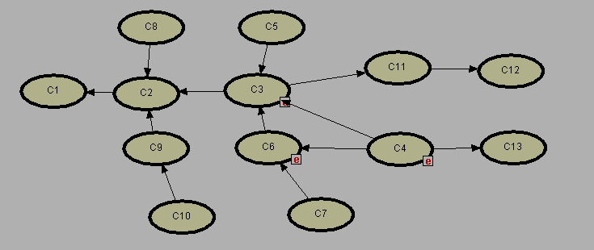

Рисунок 2.1 - Некоторая байесовская сеть

На рисунке 2.2 нулевой уровень расположен в верхней строчке.

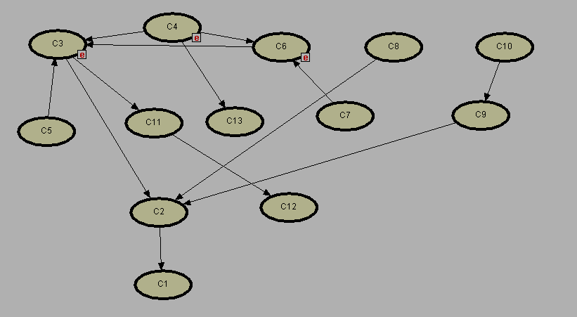

Рисунок 2.2 - Некоторая байесовская сеть с ненулевым уровнем

К первому уровню отнесем узлы, для расчета которых требуется лишь информация нулевого уровня. Это будут узлы C5, C11, C13, C7 и C9. На рисунке 2.2 данные узлы расположены во второй строчке.
Ко второму уровню отнесем узлы, для расчета которых требуется лишь информация нулевого и первого уровня. Это будут узлы C2 и C12. На рисунке 2.2 данные узлы расположены в третьей строчке.
К третьему уровню отнесем узлы, для расчета которых требуется лишь информация нулевого, первого и второго уровня. Это будет узел C1. На рисунке 2.2 данный узел расположен в четвертой строчке.
- Расчет в прямом направлении графа при наличии жестких свидетельств.
- Расчет в обратном направлении при наличии жестких свидетельств.
- Построение дерева сочленений.
Разработка модулей для анализа полученного решения.

- РАЗРАБОТКА МОДУЛЕЙ ДЛЯ РАБОТЫ С ПОСТРОЕНИЕМ, ХРАНЕНИЕМ, КОРРЕКТИРОВКОЙ БАЙЕСОВСКИХ СЕТЕЙ

Байесовские сети в данном программном комплексе могут выступать в двух парадигмах:
- Несколько байесовских сетей являются частью одного проекта. Каждая байесовская сеть представляет собой достаточно независимый блок, подлежащий независимому исследованию. Данные блоки взаимосвязаны между собой небольшим количеством параметров. Часто данные блоки тем или иным способом можно объеденить в байесовскую сеть, где узлами новой сети будут рассматриваемые блоки. В данном случае сети строятся внутри окна проектов. Окна байесовских сетей являются подчиненными окнами какого-либо окна проектов. Одна и та сеть не может принадлежать одновременно двум окнам проектов. Сеть одного проекта можно скопировать в другой проект, в дальнейшем это будут различные сети. Внутри одного проекта имена сетей должны быть различными. В разных проектах сети могут иметь одинаковые имена.
- Исследуемый процесс описывается единственной байесовской сетью. Разложение данной сети не несколько достаточно независимых сетей либо вообще невозможно, либо нецелесообразно по каким-либо причинам. Например, резко усложняется сложность исследуемого процесса. Имена байесовских сетей должны быть различными. Любую сеть можно скопировать в какой-либо проект.
Рассмотрим главное меню главного окна «Сеть» (Рисунок 3.1.)

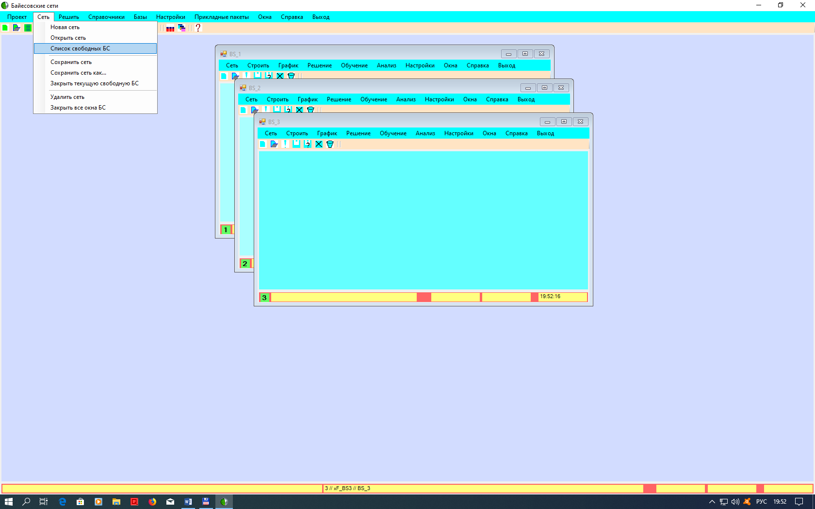

Рисунок 3.1 - Главное меню главного окна «Сеть»
Как в главном окне, так и в окне проекта можно одновременно открыть до пяти байесовских сетей. Меню «Сеть» в главном окне позволяет сделать следующее:
- Новая сеть. Данный пункт меню дублируется командной кнопкой. При вызове данного пункта появляется модальное окно, в котором нужно указать некоторые атрибуты будущей байесовской сети. Может случиться так, что в главном окне уже существует похожая сеть. В этом случае можно прочитать атрибуты существующей сети и откорректировать некоторые атрибуты. Если в главном окне уже открыто 5 сетей, новая сеть не будет создана – нет свободного окна для новой сети. Нужно будет закрыть одну из открытых сетей в главном окне. Все имена байесовских сетей в главном окне должны быть уникальными. В проектах могут быть сети с таким же именем. Если Вы случайно назвали новую сеть уже существующим именем, сеть не будет создана, будет выдано предупреждение. (Рисунок 3.2).

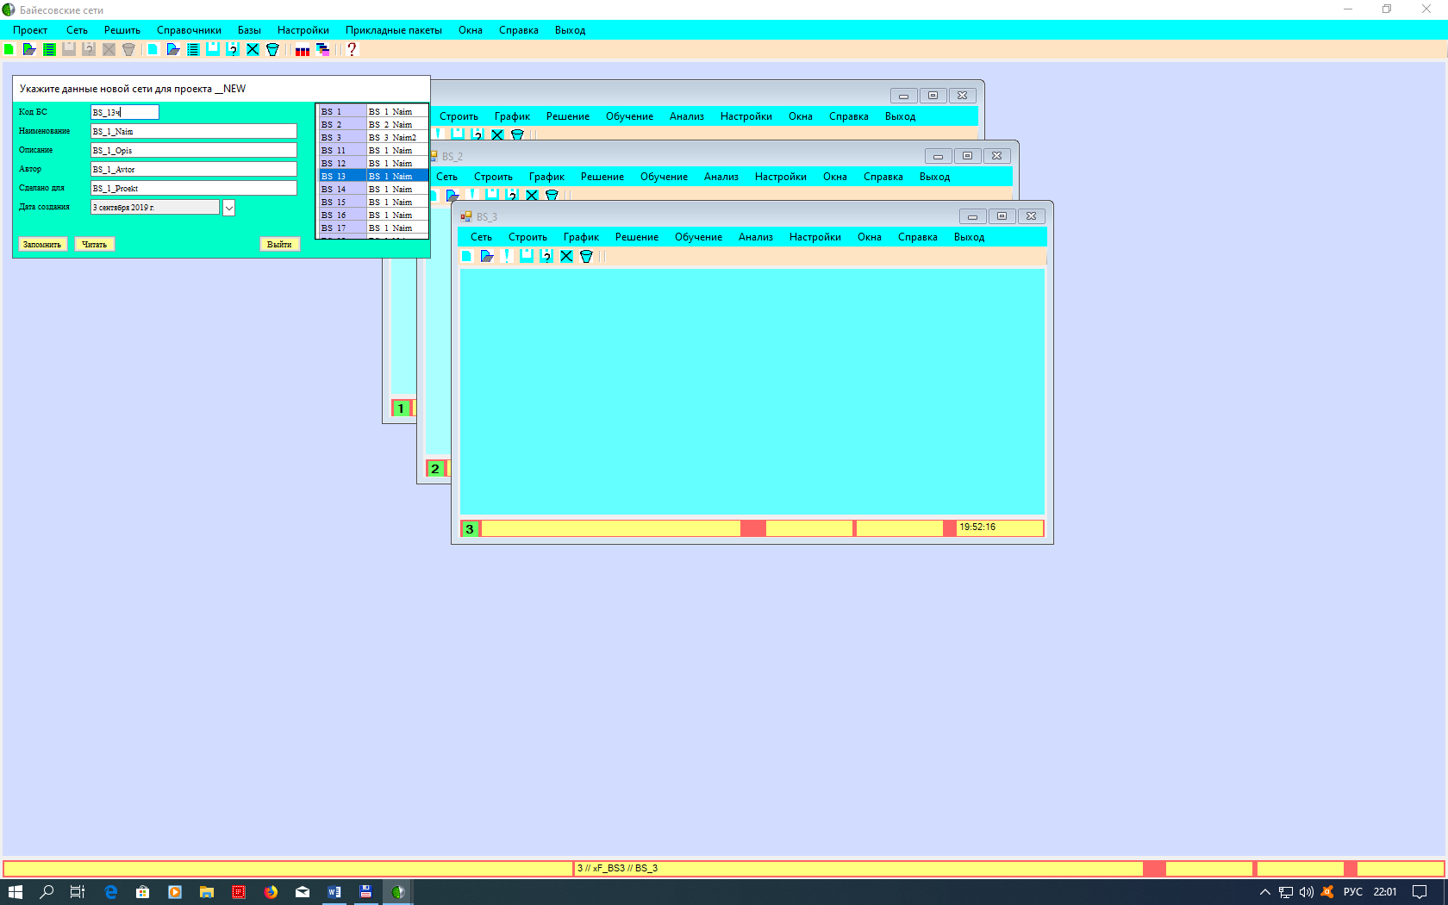

Рисунок 3.2 - Меню окна «Новая сеть»

Открыть сеть. Данный пункт меню дублируется командной кнопкой. При вызове данного пункта появляется модальное окно (Рисунок 3.3). В главном окне возможно открыть одновременно до 5 байесовских сетей. Нужные сети необходимо отметить птичками. Соответствующие строки будут выделены зеленым цветом. Если в главном окне уже были открыты несколько сетей, нужно понимать, что общее число открытых сетей не может быть больше 5. Если была выделена сеть, который уже открыта в главном окне, второй раз данная сеть открываться не будет.
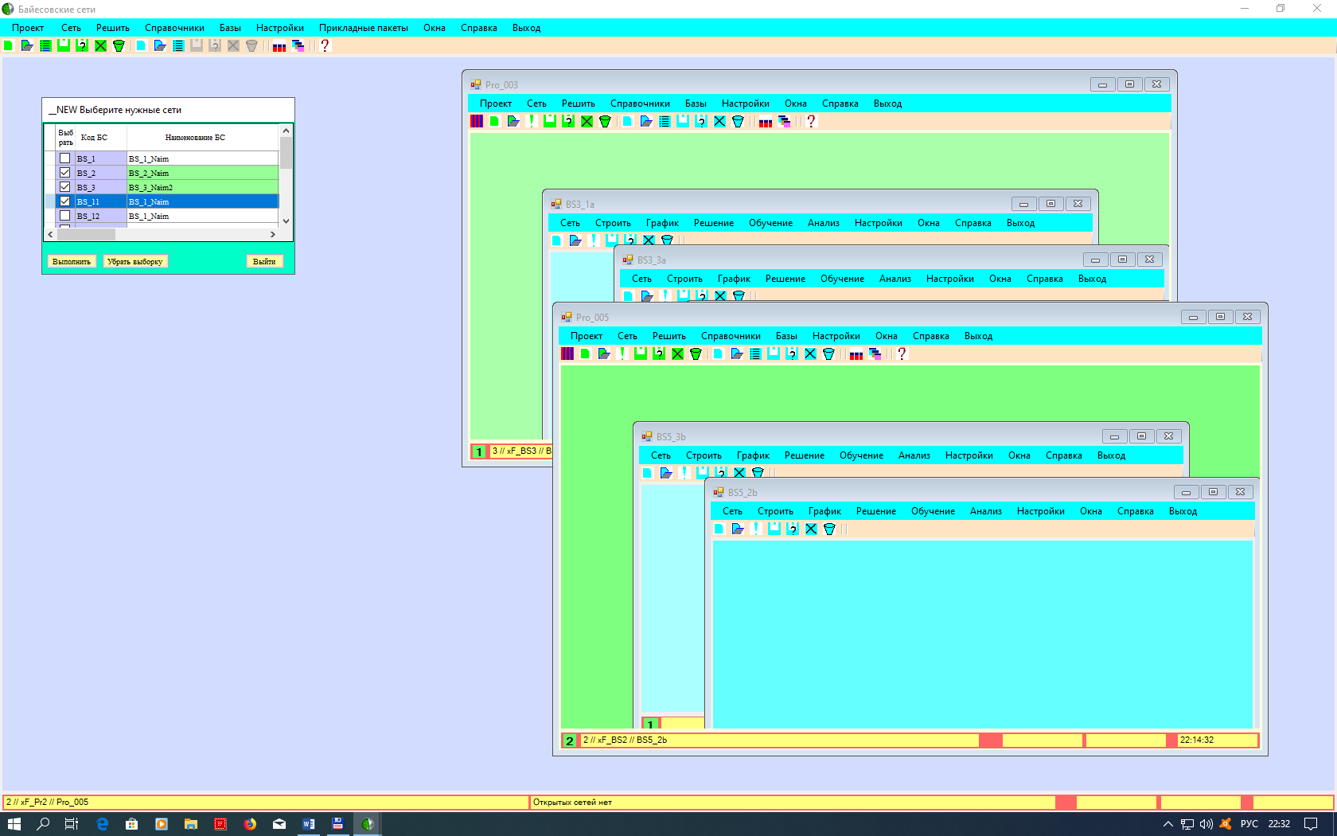

Рисунок 3.3 - Меню окна «Открыть сеть»

- Список свободных БС. Данный пункт меню дублируется командной кнопкой. При вызове данного пункта появляется модальное окно (Рисунок 3.4). В данном окне пользователь может откорректировать существующие свободные байесовские сети, а также удалить ненужные сети. Удаление сетей происходит в два этапа. На первом этапе ненужные сети помечаются как удаленные, но физически эти сети сохраняются. В дальнейшем данные сети могут быть восстановлены. На втором этапе отмеченные как удаленные сети уничтожаются физически, и восстановление данных сетей в дальнейшем невозможно. Окно содержит 6 командных кнопок. Кнопка «Выйти» прерывает работу окна, никаких изменений не происходит. Кнопка «Восстановить удаленные» убирает отметки об удалении сетей, т.е. восстанавливает удаленные сети. Кнопка «Убрать выделенное» убирает выделение с выбранных записей. Кнопка «Читать» считывает информацию о байесовских сетях из базы данных. Это бывает полезно, когда необходимо отменить ранее сделанные в таблице изменения. Кнопка «Сохранить» позволяет сохранить в базе данных сделанные в таблице изменения. Кнопка «Очистить базу» сохраняет сделанные в таблице изменения и физически удаляет записи, помеченные как удаленные. Окно содержит также 4 текстовых поля. В первом поле указывается общее число сетей в базе. Во втором поле указывается число отмеченных записей. В третьем поле указывается число записей, помеченных как удалекнные. В четвертом поле указывается количество сделанных изменений при сохроанении изменений в базе.

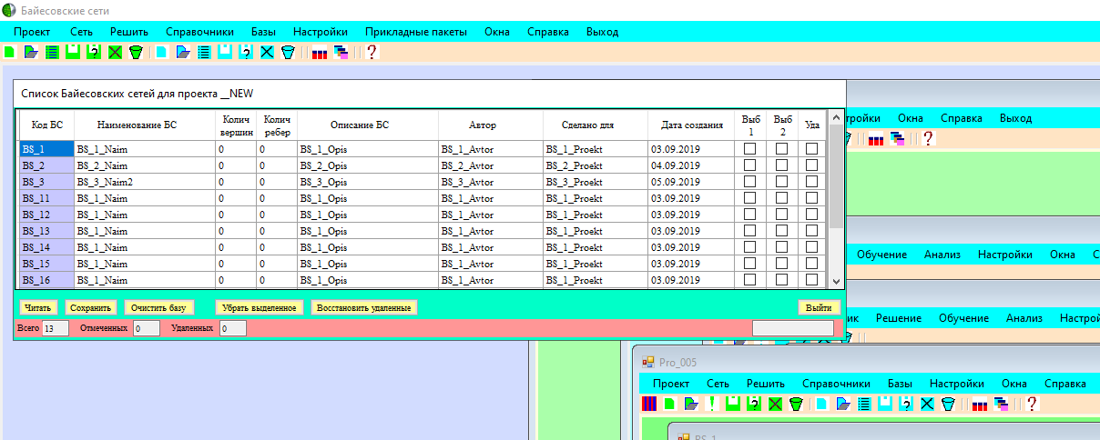

Рисунок 3.4 - Окно «Список свободных БС»

Сохранить сеть. Данный пункт меню дублируется командной кнопкой. При вызове данного пункта появляется модальное окно. В данном окне можно откорректировать некоторые параметры байесовской сети и сохранить в базе данную сеть. Если в главном окне открыто несколько сетей, сказанное относится к текущей сети (выделено цветом).
- Сохранить сеть как. Данный пункт меню дублируется командной кнопкой. При вызове данного пункта появляется модальное окно, аналогичное предыдущему окну. В данном окне можно откорректировать некоторые параметры сети, указать новое имя сети и сохранить в базе данную сеть под новым именем. Если в главном окне открыто несколько сетей, сказанное относится к текущей сети главного окна (выделено цветом). Если новое имя сети уже задействовано, никаких изменений не происходит и выдается сообщение. В текущем окне сеть появляется уже под новым именем.
- Закрыть текущую свободную БС. Закрывает текущую свободную байесовскую сеть. Если существует другие открытые сети в главном окне, текущей становится одна из них. При закрытии сети пользователь имеет возможность сохранить изменения. Данный пункт меню дублируется командной кнопкой.
- Удалить сеть. Помечает текущую сеть главного окна как удаленную. Если существует другие открытые сети, текущей становится одна из них. При удалении сети пользователь имеет возможность сохранить изменения. Данный пункт меню дублируется командной кнопкой.
- Закрыть все окна БС. Закрывает все открытые байесовские сети в главном окне. При закрытии каждой сети пользователь имеет возможность сохранить изменения.
Меню «Сеть» в окне проекта во многом повторяет функции меню «Сеть» главного окна, но относится лишь к байесовским сетям конкретного проекта и позволяет сделать следующее:
- Новая сеть. Данный пункт меню дублируется командной кнопкой. При вызове данного пункта появляется модальное окно, в котором нужно указать некоторые атрибуты будущей байесовской сети. Может случиться так, что в данном проекте уже существует похожая сеть. В этом случае можно прочитать атрибуты существующей сети и откорректировать некоторые атрибуты. Если в данном проекте уже открыто 5 сетей, новая сеть не будет создана – нет свободного окна для новой сети. Нужно будет закрыть одну из открытых сетей в данном проекте. Все имена байесовских сетей рассматриваемого проекта должны быть уникальными. В разных проектах имена байесовских сетей могут совпасть. Если Вы случайно назвали новую сеть уже существующим именем, сеть не будет создана, будет выдано предупреждение. На рисунке 3.5 в проекте Pro_005 делается попытка открыть новую байесовскую сеть в дополнении к двум уже открытым сетям.

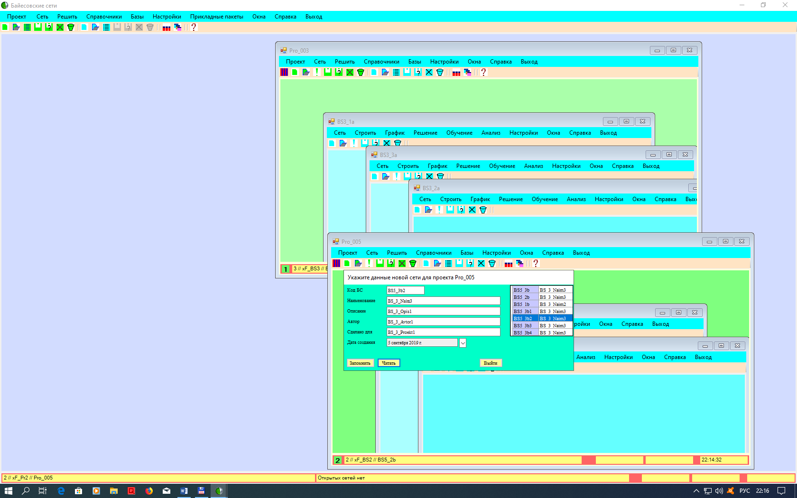

Рисунок 3.5 - Окно «Новая сеть»

- Открыть сеть. Данный пункт меню дублируется командной кнопкой. При вызове данного пункта в текущем проекте появляется модальное окно. В каждом проекте возможно открыть одновременно до 5 байесовских сетей. Нужные сети необходимо отметить птичками. Соответствующие строки будут выделены зеленым цветом. Если в текущем проекте уже были открыты несколько сетей, общее количество открытых сетей не может быть более 5. Если была выделена сеть, которая уже открыта в данном проекте, второй раз данная сеть в этом проекте открываться не будет.
- Список сетей. Данный пункт меню дублируется командной кнопкой. При вызове данного пункта появляется модальное окно. Как и в главном окне, в данном окне пользователь может откорректировать байесовские сети, а также удалить ненужные сети, принадлежащие данному проекту. Удаление сетей происходит в два этапа. На первом этапе ненужные сети помечаются как удаленные, но физически эти сети сохраняются. В дальнейшем данные сети могут быть восстановлены. На втором этапе отмеченные как удаленные сети уничтожаются физически, и восстановление данных сетей в дальнейшем невозможно. Окно содержит 6 командных кнопок. Функционал данных кнопок аналогичен функционалу кнопок, описанных для главного окна. Окно содержит также 4 текстовых поля. В первом поле указывается общее число сетей, принадлежащих данному проекту, в базе. Во втором поле указывается число отмеченных записей. В третьем поле указывается число записей, помеченных как удаленные. В четвертом поле указывается количество сделанных изменений при сохроанении изменений в базе.
- Сохранить сеть. Данный пункт меню работает аналогично соответствующему пункту меню главного окна. Как и в главном окне пункт меню дублируется командной кнопкой.
- Сохранить сеть как. Данный пункт меню работает аналогично соответствующему пункту меню главного окна. Как и в главном окне пункт меню дублируется командной кнопкой.
- Закрыть текущую БС. Данный пункт меню работает аналогично соответствующему пункту меню главного окна. Как и в главном окне пункт меню дублируется командной кнопкой.
- Удалить сеть. Данный пункт меню работает аналогично соответствующему пункту меню главного окна. Как и в главном окне пункт меню дублируется командной кнопкой.
В самом окне байесовской сети, независимо от того где находится сеть – в главном окне или в окне проекта, пользователю доступен следующий функционал:
- Пользователь может вызвать окно для графического изображения байцесовской сети. В данном окне пользователь может строить новую и коррекетировать уже существующую байесовскую сеть.
- Пользователь может вызвать окно для корректировок таблиц условных вероятностей для рассматриваемой байесовской сети.
- Пользователь может вызвать окно для указания различных параметров расчета рассматриваемой сети.
- Пользователь может вызвать окно для анализа решения рассматриваемой сети.
- Пользователь может вызвать окно для указания различных настроек рассматриваемой сети (изображение узла, надписи к узлу, изображения дуг, надписи к дугам, различные шрифты, различные цвета и пр.)
- РАЗРАБОТКА ГРАФИЧЕСКИХ МОДУЛЕЙ ДЛЯ ИНТЕРАКТИВНОГО ПОСТРОЕНИЯ БАЙЕСОВСКИХ СЕТЕЙ

Разработка графических модулей для построения байесовских сете велась на платформе GDI+. На платформе GDI+ были разработаны несколько классов позволяющих рисовать узлы байесовской сети в различных видах. Также на платформе GDI+ были разработаны несколько классов для рисования дуг.
Классы для рисования узлов позволяют делать следующие действия:
- Рисовать следующие фигуры: эллипс, треугольник, четырехугольник, два концентрических эллипса, два концентрических треугольника, два концентрических четырехугольника, метки для жестких свидетельств, метки для мягких свидетельств.
- Указывать цвета границ фигур.
- Указывать цвет заполнения фигуры.
- Указывать толщину границ фигур.
- Указывать размеры фигур.
- Указывать местоположение фигур.
- Отработаны реакции на событие Click на границе фигуры.
- Отработаны реакции на событие Click на внутренней части фигуры фигуры.
- Вычисление центра тяжести фигуры.
- Масштабирование фигуры.
- Расположение меток свидетельств на изображении узла.
- Ввод в районе узла произвольного текста.
- Выбор элементов шрифта для надписи узла.
- Выбор цвета для надписи узла.
- Возможность масштабирования надписи узла.
- Выбор местоположения надписи узла.
- Выбор стандартного шрифта для надписи узла.
- Выбор стандартного цвета для надписи узла.
- Выбор стандартного местоположения надпили узла.
- Выбор стандартного масштабирования.
- Выбор стандартного расположения метки узла.
- Выбор стандартного цвета границы узла.
- Выбор стандартной толщины границы узла.
- Выбор стандартного цвета заполнения фигуры.
Классы для рисования дуг позволяют делать следующие действия:
- Рисовать дуги между двумя точками.
- Указывать тип стрелок на дугах.
- Инвертировать дуги.
- Указывать цвета дуг.
- Указывать толщину дуг.
- Отработаны ситуации на событие Click на дуге.
- Отработаны ситуации поведения дуг на событие - изменение местоположения узлов.
- Расположение меток на изображениях дуг.
- Ввод в районе дуги произвольного текста.
- Выбор элементов шрифта для надписи дуги.
- Выбор цвета для надписи дуги.
- Выбор местоположения надписи дуги.
Были разработаны классы для построения изображения сети. Данные классы позволяют делать следущее:
- Вручную строить байесовскую сеть.
- Строить байесовскую сеть стандартным способом: в первой строке находятся узлы потомков нулевого поколения, во второй строке находятся узлы первого поколения и т.д.
- Строить байесовскую сеть стандартным способом: в первой строке находятся узлы предков нулевого поколения, во второй строке находятся узлы первого поколения и т.д.
- Изменение масштаба байесовской сети.
- Поворот байесовской сети.
- Изменять размеры байесовской сети.
- Копирование элементов сети в буфер обмена.
- Вставить элементы сети из буфера обмена в существующую сеть.
Были разработаны классы для хранения и изображения таблиц условной вероятности, которые позволяют:
- Строить таблицы условных вероятностей.
- Корректировать таблицы условных вероятностей.
- Корректировать таблицы условных вероятностей при удалении из сети дуг.
- Корректировать таблицы условных вероятностей при удалении из сети узлов.
Были разработаны классы для различных настроек байесовской сети, которые позволяют:
- Строить различные формы для настроек узлов.
- РАЗРАБОТКА МОДУЛЕЙ ДЛЯ ЭКСПОРТА И ИМПОРТА ДАННЫХ

Были разработаны модули для экспорта байесовских сетей в последовательный файл. Можно выбрать байесовскую сеть для экспорта. Можно указать файл, в который необходимо скопировать сеть. При экспорте сетей будут сохранены:
- Код проекта.
- Общие характеристики сети: код сети, наименование сети, автор сети, дата создания сети и пр.
- Узлы сети, содержащие код узла, наименование узла.
- Дуги сети, содержащие код дуги и наименование дуги.
- Таблицы узловных вероятностей для каждого узла, имеющего родителей и безусловные вероятности для узлов без родителей.
- Если существуют свидетельства каких-либо узлов, будет передан тип свидетельчтва узла и его значение.
- Местоположение каждого узла.
- Изображение каждого узла.
- Размеры каждого узла.
- Изображение каждой дуги.
- Масштаб сети.
- Надписи к каждому узлу, формат надписей, цвет надписей.
- Надписи к каждой дуге, формат надписей, цвет надписей.
Были разработаны модули для экспорта сетей проекта в последовательный файл. Можно выбрать нужный проект для экспорта. Можно указать файл, в который необходимо скопировать проект. При экспорте сетей проекта будут сохранены:
- Общие характеристики проекта: код проекта, наименование проекта, автор проекта, дата создания проекта.
- Общие характеристики сети: код сети, наименование сети, автор сети, дата создания сети и пр.
- Узлы сети, содержащие код узла, наименование узла.
- Дуги сети, содержащие код дуги и наименование дуги.
- Таблицы узловных вероятностей для каждого узла, имеющего родителей и безусловные вероятности для узлов без родителей.
- Если существуют свидетельства каких-либо узлов, будет передан тип свидетельчтва узла и его значение.
- Местоположение каждого узла.
- Изображение каждого узла.
- Размеры каждого узла.
- Изображение каждой дуги.
- Масштаб сети.
- Надписи к каждому узлу, формат надписей, цвет надписей.
- Надписи к каждой дуге, формат надписей, цвет надписей.
Были разработаны модули для импорта байесовских сетей из последовательного файла в базу данных. Можно указать последовательный файл, из которого необходимо скопировать сеть. При импорте сетей в базу данных будут сохранены:
- Код проекта.
- Общие характеристики сети: код сети, наименование сети, автор сети, дата создания сети и пр.
- Узлы сети, содержащие код узла, наименование узла.
- Дуги сети, содержащие код дуги и наименование дуги.
- Таблицы узловных вероятностей для каждого узла, имеющего родителей и безусловные вероятности для узлов без родителей.
- Если существуют свидетельства каких-либо узлов, будет передан тип свидетельчтва узла и его значение.
- Местоположение каждого узла.
- Изображение каждого узла.
- Размеры каждого узла.
- Изображение каждой дуги.
- Масштаб сети.
- Надписи к каждому узлу, формат надписей, цвет надписей.
- Надписи к каждой дуге, формат надписей, цвет надписей.
Были разработаны модули для импорта сетей проекта из последовательного файла. Можно указать последовательный файл, из которого необходимо скопировать проект. При экспорте сетей проекта будут сохранены: общие характеристики проекта: код проекта, наименование проекта, автор проекта, дата создания проекта, общие характеристики сети: код сети, наименование сети, автор сети, дата создания сети и пр., узлы сети, содержащие код узла, наименование узла, дуги сети, содержащие код дуги и наименование дуги, таблицы узловных вероятностей для каждого узла, имеющего родителей и безусловные вероятности для узлов без родителей, если существуют свидетельства каких-либо узлов, будет передан тип свидетельчтва узла и его значение, местоположение каждого узла, изображение каждого узла, размеры каждого узла, изображение каждой дуги, масштаб сети, надписи к каждому узлу, формат надписей, цвет надписей, надписи к каждой дуге, формат надписей, цвет надписей.
При экспорте или импорте данных в последовательный файл пользователь имеет возможность выбрать нужные данные для экспорта или импорта. Некоторые данные байесовской сети являются обязательными, некоторые данные для пользователя могут быть желательными, но не являются обязательными, некоторые данные могут в некоторых случаях вообще оказаться излишними. К обязательным параметрам байесовской сети можно отнести: код сети и наименование сети, код узла и наименование узла, код дуги и наименование дуги, таблицы условных вероятностей и безусловные вероятности, свидетельства, тип свидетельства.
К желательным, но необязательным параметрам байесовской сети можно отнести: дата разработки сети, автор разработки сети, местоположение узлов, изображение узлов, надписи к узлам, надписи к дугам.
К третьей группе параметро байесовской сети можно отнести: формат надписей к узлам и к дугам.

- РАЗРАБОТКА МОДУЛЕЙ ДЛЯ ИНТЕГРАЦИИ ПАКЕТА СО СРЕДОЙ R

Для среды R разработаны пакеты для работы с байесовскими сетями. Пакет R пользуется заслуженным авторитетом среди многих исследователей. Среди плюсов данной среды можно указать следующие:
- Среда R общедоступна, бесплатна, обладает достаточно хорошей документацией, хорошо поддерживается.
- Среда R содержит очень много разработанных общедоступных прикладных пакетов буквально на все случаи жизни. Некоторые прикладные задачи решены в нескольких вариантах различными разработчиками, у пользователя есть хороший выбор.
- Любой разработчик программного обеспечения имеет возможность разработать свой пакет и сделать его общедоступным для всех пользователей.
- Большинство вопросов теории вероятности и статистики решены в R. Пользоателю не составит труда для своей задачи подобрать нужные пакеты.
- Большинство вопросов теории графов решены в R. Пользоателю не составит труда для своей задачи подобрать нужные пакеты.
- Существуют хорошие графические пакеты для изображения графов.
- Существуют обширные возможности (значительно превосходящие возможности, например, C#) работы с массивами.
Среди минусов данной среды можно указать следующие:
- Среда R интерпретатор, расчеты в данной среде достаточно медленны.
- Среда R весьма требовательна к памяти.
- Первоначальная настройка среды R достаточно сложна, при настройке требуется понимание весьма тонких моментов.
- Переход от одной версии R к другой достаточно сложен, требует понимания весьма тонких моментов.
- Переход от одной версии к другой иногда бывает для пользователя вынужденной, так как работа в R основана на разработанных другими пользователями пакетах. Если пользователь разработал новую версию своего пакета, основанную на новых версиях пакета R, без поддержки старых версий, исследователю также придется перейти на новую версию R.
Несмотря на достаточное количество минусов в среде R появились пакеты для работы с байесовскими сетями. Естественное желание разработать модули в среде C# для подготовки входных данных для пакетов в среде R, работающих с байесовскими сетями. И обратно, подготовить выходные данные в среде R для передачи рассчитанных данных в среду C#.
Ниже приведен модуль для вычисления учебного примере «Азия» в среде R:
source("http://bioconductor.org/biocLite.R")
biocLite("RBGL")
library(gRbase)
library(gRain)
library(Rgraphviz)
yn <- c("yes", "no")
R <- cptable(~Rain, values=c(20,80),levels=yn)
S.R <- cptable(~Sprinkler | Rain, values=c(1,99,40,60),levels=yn)
W.RS <- cptable(~Wet | Sprinkler:Rain, values=c(99,1,80,20,90,10,0,100),levels=yn)
plist <- compileCPT(list(R, S.R, W.RS))
plist
plist$Sprinkler
plist$Rain
plist$Wet
bn <- grain(plist)
bn <- compile(bn)
plot(bn$dag)
querygrain(bn, nodes=c("Wet"))
querygrain(bn, nodes=c("Rain"))
querygrain(bn, nodes=c("Sprinkler"))
querygrain(bn, nodes=c("Wet"))
===== Допустип пришло свидетельство, что трава мокрая ====================
bn.ev<-setEvidence(bn, nodes = c("Wet"), states = c("yes"))
querygrain(bn.ev, nodes=c("Rain")) Вероятность, что прошел дождь
querygrain(bn.ev, nodes=c("Rain","Sprinkler")) Вероятность, что прошел дождь и что установка вкючена
===== Допустип пришло свидетельство, что прошел дождь ====================
bn.ev<-setEvidence(bn, nodes = c("Rain"), states = c("yes"))
querygrain(bn.ev, nodes=c("Sprinkler")) Вероятность, что установка вкючена
querygrain(bn.ev, nodes=c("Wet","Sprinkler")) Вероятность, что трава мокрая и что установка вкючена
===== Допустип пришло свидетельство, что установка вкючена ====================
bn.ev<-setEvidence(bn, nodes = c("Sprinkler"), states = c("yes"))
querygrain(bn.ev, nodes=c("Rain")) Вероятность, что прошел дождь
querygrain(bn.ev, nodes=c("Wet","Rain")) Вероятность, что трава мокрая и что прошел дождь
== Допустип пришло свидетельство, что установка вкючена и трава мокрая
bn.ev<-setEvidence(bn, nodes = c("Sprinkler","Wet"), states = c("yes","yes"))
querygrain(bn.ev, nodes=c("Rain")) Вероятность, что прошел дождь.

- ОТЛАДКА РАЗРАБОТАННЫХ ПРОГРАММНЫХ МОДУЛЕЙ

Была проведена отладка следующих модулей:
- Отладка оновных форм комплекса – главного окна, окна проекта, окна байесовской сети. Отрабатывалось:
- Отладка различных пунктов меню.
- Отладка различных командных кнопок.
- Отладка модальных форм при сохранении проекта, создании нового проекта, чтении проекта, корректировки списка проектов, закрытии открытых окон проекта, закрытии проекта, удалении проекта.
- Отладка модальных форм при работе с байесовскими сетями в главном окне: сохранении байесовской сети, создании новой сети, чтении сети, корректировки списка независимых сетей, закрытии открытых окон сетей, закрытии байесовской сети, удалении сети.
- Отладка модальных форм при работе с байесовскими сетями в окне проекта: сохранении байесовской сети, создании новой сети, чтении сети, корректировки списка байесовских сетей, принадлежащих конкретному проекту, закрытии открытых окон сетей в окне проекта, закрытии байесовской сети проекта, удалении сети проекта.
- Отладка взаимодействия подчиненных форм различных уровней.
- Отладка взаимодействия форм с модальными формами.
- Отладка взаимодействия форм с базами данных.
- Отладка модулей изменения размеров и местоположения главного окна.
- Отладка модулей изменения размеров и местоположения форм в главном окне.
- Отладка модулей изменения размеров и местоположения форм в окне проекта.
- Отладка модулей изменения размеров и местоположения форм в окне байесовской сети.
- Отладка модулей контекстного меню для различных частей главного окна.
- Отладка модулей контекстного меню для различных частей окна проектов.
- Отладка модулей контекстного меню для различных частей окна байесовской сети.
- Отладка модулей, осуществляющих экспорт байесовских сетей в последовательный файл:
- Отладка модулей проверки корректности заполнения полей последовательного файла.
- Отладка модулей проверки выборок данных.
- Отладка модулей, осуществляющих импорт байесовских сетей из последовательного файла:
- Отладка модулей проверки корректности чтения полей из последовательного файла.
- Отладка модулей проверки выборок данных.
- Отладка модулей для построения узлов байесовской сетей и корректировки их свойств:
- Отладка модулей построения стандартного узла.
- Отладка модулей выбора формы узла.
- Отладка модулей изменения размеров узла.
- Отладка модулей изменения формата узла (цвет, толщина границы).
- Отладка модулей перемещения узла.
- Отладка модулей проверки контекстного меню границы узла.
- Отладка модулей проверки контекстного меню внутренней части узла.
- Отладка модулей для построения дуг байесовской сетей и корректировки их свойств:
- Отладка модулей выбора формы дуги.
- Отладка модулей построения дуги между узлами.
- Отладка модулей изменения размеров дуги.
- Отладка модулей изменения формата дуги.
- Отладка модулей корректировки дуг при перемещении узлов.
- Отладка модулей для работы с таблицами условных вероятностей. Были протестированы следующие модули:
- Модули построения таблиц условной вероятности.
- Модули ввода данных в таблицы условной вероятности.
- Модули корректировки данных в таблицах условной вероятности.
- Модули сохранения таблиц условных вероятностей.
- Модули нормализации данных в таблицах условной вероятностей.
- Модули стандартного заполнения данных в таблицах условной вероятности.
- Отладка модулей для работы различных настроек. Были проверены следующие модули:
- Отладка модуля настроек вида узла.
- Отладка модуля настроек ввода надписи к узлам.
- Отладка модуля настроек для шрифтов надписей к узлам.
- Отладка модулей настроек корректировок цветов узла.
- Отладка модулей настроек корректировок цветов надписей к узлам.
- Отладка модуля настроек ввода надписи к дугам.
- Отладка модуля настроек для шрифтов надписей к дугам.
- Отладка модулей настроек корректировок цветов дуг.
Отладка модулей настроек корректировок цветов надписей к дугам.

8 ПРОВЕРКА КОРРЕКТНОСТИ АЛГОРИТМОВ И РАБОТОСПОСОБНОСТИ ПРОГРАММНЫХ МОДУЛЕЙ НА ТЕСТОВЫХ ПРИМЕРАХ

Проверка корректности работы алгоритмов на тестовых примерах проводилалась проводилась для следующих позиций:
Проверка общей работоспособности оновных форм комплекса – главного окна, окна проекта, окна байесовской сети. Отрабатывалось:
- Отработка различных пунктов меню.
- Отработка различных командных кнопок.
- Отработка взаимодействия подчиненных форм различных уровней.
- Отработка взаимодействия форм с модальными формами.
- Отработка взаимодействия форм с базами данных.
- Проверка работоспособности изменения размеров и местоположения форм.
- Отработка контекстного меню для различных частей главного окна.
- Отработка контекстного меню для различных частей окна проектов.
- Отработка контекстного меню для различных частей окна байесовской сети.
- Отработка модулей для сохранения проектов.
- Отработка модулей для сохранения байесовских сетей.
- Проверка модулей, осуществляющих экспорт байесовских сетей в последовательный файл:
- Проверка корректности заполнения полей последовательного файла.
- Проверка выборок данных.
- Проверка модулей, осуществляющих импорт байесовских сетей из последовательного файла:
- Проверка корректности чтения полей последовательного файла.
- Проверка выборок данных.
- Проверка модулей для построения узлов байесовской сетей и корректировки их свойств:
- Построение стандартного узла.
- Выбор формы узла.
- Изменение размеров узла.
- Изменение формата узла (цвет, толщина границы).
- Проверка модулей перемещения узла.
- Проверка контекстного меню границы узла.
- Проверка контекстного меню внутренней части узла.
- Проверка модулей для построения дуг байесовской сетей и корректировки их свойств: выбор формы дуги, построение дуги между узлами, изменение размеров узла, изменение формата дуги, проверка модулей корректировки дуг при перемещении узлов, проверка модулей для работы с таблицами условных вероятностей.
Были протестированы следующие модули: модули построения таблиц условной вероятности, модули ввода данных в таблицы условной вероятности, модули корректировки данных в таблицах условной вероятности, модули сохранения таблиц условных вероятностей, модули нормализации данных в таблицах условной вероятностей, модули стандартного заполнения данных в таблицах условной вероятности, проверка модулей для работы различных настроек.
Были проверены следующие модули:
- Проверки модуля настроек вида узла.
- Проверки модуля настроек ввода надписи к узлам.
- Проверки модуля настроек для шрифтов надписей к узлам.
- Проверки для модулей настроек корректировок цветов узла.
- Проверки для модулей настроек корректировок цветов надписей к узлам.
- Проверки модуля настроек вида дуги.
- Проверки модуля настроек ввода надписи к дугам.
- Проверки модуля настроек для шрифтов надписей к дугам.
- Проверки для модулей настроек корректировок цветов дуг.
- Проверки для модулей настроек корректировок цветов надписей к дугам.
- Проверка модулей для расчетов в байесовских сетях без свидетельств. Были проведены следующие проверки: проверка для базовых расположений трех узлов с жестким свидетельством в различных узлах, проверка вычислений на примере сети «Дождевальная установка», проверка модулей на примере сети «Азия», проверка модулей для расчетов в байесовских сетях с жестким свидетельством в одном узле.
Были проведены следующие проверки: проверка для базовых расположений трех узлов с жестким свидетельством в различных узлах, проверка вычислений на примере сети «Дождевальная установка», проверка модулей на примере сети «Азия», проверка модулей для расчетов в байесовских сетях с жесткими свидетельствами в нескольких узлах.
Были проведены следующие проверки: проверка для некоторых типичных расположений узлов с жесткими свидетельствами в различных узлах, проверка вычислений на примере сети «Дождевальная установка», проверка модулей на примере сети «Азия».

ЗАКЛЮЧЕНИЕ

Работа над грантовым проектом «Разработка и программная реализация пакета прикладных программ для решения прикладных задач по байесовским сетям» в 2018 году в основно заключалась в исследовании программных продуктов для работы с байесовскими сетями существующими в настоящее время на рынке. Выбранные для исследования программные продукты были установлены на рабочей станции и изучены на учебных примерах. Были определены сильные и слабые стороны выбранных пакетов программ.
На основании изученного материала была разработана общая архитектура будущего собственного пакета программ, в которой мы постарались взять наиболее удачные идеи из рассмотренных 9 программных продуктов. Была разработана структура баз данны для использования в будущем пакете программ, а также инструментарий для обслуживания данных баз. Также были разработаны часть модулей согласно плана работ по грантовому проекту.
Техническая документация по исследуемым пакетам весьма кратка. Литературы в нужном объеме таккже недостаточно. Литература на русском языке отсутствует полностью. Поэтому, вне плана календарных работ была написана книга по работе с одним из наиболее популярных пакетов BayesiaLab.

СПИСОК ИСПОЛЬЗОВАННЫХ ИСТОЧНИКОВ

- Джарратано Д., Райли Г. Экспертные системы: принципы разработки и программирования / пер. с англ.; Изд. 4-е., - М.-СПб.-Киев, изд-во «Вильямс», 2007. - 1152 с.
- Рассел, Стюарт, Норвиг, Питер. Искусственный интеллект: современный подход / пер. с англ.; Изд. 2-е., - М.-СПб.-Киев, изд-во «Вильямс», 2006. - 1408 с.
- Conrady S., Jouffe L. Bayesian Networks and BayesiaLab, A Practical Introduction for Researchers // https://www.researchgate.net/publication/282362899_Bayesian_Networks_ BayesiaLab_-_A_Practical_Introduction_for_Researchers: 2.09.2019.
- BayesiaLab User Guide // https://library.bayesia.com/display/BlabC/BayesiaLab +User+ Guide: 5.09.2019.
- Conrady S., Jouffe L. Introduction to Bayesian Networks & BayesiaLab // https://library.bayesia.com/download/attachments/10092794/Bayesian_Networks_Inro_v16.pdf:12.09.2019.
- AgenaRisk 7.0 User Manual // https://www.agenarisk.com: 28.08.2019.
- Advanced Modelling with AgenaRisk // https://www.agenarisk.com:14.09.2019
- Basic Modelling with AgenaRisk // https://www.agenarisk.com:12.09.2019
- Woodberry O., Mascaro S. Programming Bayesian Network Solutions with Netica.
Bayesian Intelligence, 2014. – 206 p.
- Norsys Software Corp., Netica API Programmer's Library, Reference Manual, C Language Version, Version 4.18 October 18, 2010 // http://www.norsys.com/ downloads/Netica API Man _C.pdf:22.08.2019.
- Norsys Software Corp., Netica-J, Reference Manual, Java Version of Netica API, Version 4.18 October 21, 2010 // http://www.norsys.com/downloads/NeticaJ_ Man_ 418.pdf:23.09.2019
- Hugin Expert, Building a Bayesian Network // https://www.hugin.com/wp-content/uploads/2016/05/Building-a-BN-Tutorial.pdf:26.08.2019.
- Hugin Expert, Technical White Paper // http://download.hugin.com/webdocs/whitepaper huginexpert-whitepaper.pdf:31.07.2019.
- BayesFusion, LLC. GeNIe Modeler, User Manual, Version 2.2.4, Built on 4/3/2018 // https://support.bayesfusion.com/docs/GeNIe.pdf:1.08.2019.
- BayesFusion, LLC. SMILE: Structural Modeling, Inference, and Learning Engine: Programmer's Manual, Version 2.2.2, Built on 3/30/2018 // https://support.bayesfusion.com/docs /SMILE.pdf:15.08.2019.
- BayesFusion, LLC. Structural Modeling, Inference, and Learning Engine (SMILE): Documentation, User Manual // Programmer's Manual, 2019. - Version 2.0.0, - 169 p.
- Murphy K. The Bayes Net Toolbox for Matlab // https://www.cs.ubc.ca/~ murphyk/Papers/ bnt.pdf: 20.08.2019.
- David Barber, The BRML Matlab Package // http://web4.cs.ucl.ac.uk/staff/D.Barber/pmwiki/pmwiki.php?n=Brml.Software:18.09.2019.
- Hojsgaard S. Bayesian networks in R with the gRain package // https://cran.r-project.org/ web/ packages/gRain/vignettes/gRain-intro.pdf: 25.09.2019.
- Hojsgaard S. Graphical Independence Networks with the gRain Package for R // https://www. jstatsoft.org/article/view/v046i10/v46i10.pdf: 17.09.2019.
- Ромов П. Обучение структуры байесовских сетей при помощи пакета bnlearn системы R // http://www.machinelearning.ru/wiki/images/5/58/Practice_Romov_R _bnlearn.pdf: 1.10.2019.
- Microsoft Research, Infer.NET 101 A sample-based introduction to the basics of Microsoft Infer.NET programming // http://infernet.azurewebsites.net/InferNet101.pdf:10.09.2019.
- Microsoft Research, Infer.NET 101 An Introduction to Infer.NET A look at probabilistic programming and Microsoft Infer.NET // http://infernet.azurewebsites.net/InferNet_Intro.pdf: 17.09.2019.
- Barber D. Bayesian Reasoning and Machine Learning // http://web4.cs.ucl.ac.uk/staff/ D.Barber/ textbook/090310.pdf: 14.09.2019.
- Barber D. Machine Learning. A Probabilistic Approach // https://pdfs.semanticscholar.org /7bc7/ 54bc548f32b9ac53df67e3171e8e4df66d15.pdf: 23.08.2019.
- Jensen F, Nielsen T. Bayesian Networks and Decision Graphs // Springer, 2007. – 448 p.
- Murphy K. Machine Learning. A Probabilistic Perspective // Mit Press, 2012. – 1104 p.
- Neapolitan R. Learning Bayesian Networks. - Northeastern Illinois University, Chicago, Illinois. – 2019. - 704 p.
- Ветров Д.П., Кропотов Д.А. Байесовские методы машинного обучения. – М.: Уч.пособие, 2007. – 67 с.
- Гончаров М. Байесовские сети // http://www.businessdataanalytics.ru/ download/BayesianNetworks.pdf:4.10.2019.
- Гнеденко Б.В. Курс теории вероятностей. Изд. 8-е, испр. и доп. – М.: Едиториал УРСС, 2005. – 448 с.
- Колмогоров А.Н. Теория вероятностей и математическая статистика. – М.: Наука, 1986. – 535 с.
- Гмурман В.Е. Теория вероятностей и математическая статистика. Изд 9-е, стер. – М.: Высш. шк., 2003. - 479 с.
- Кремер Н.Ш. Теория вероятностей и математическая статистика. Изд. 2-е, перераб. и доп. – М.: ЮНИТИ-ДАНА, 2004. – 573 с.
- Феллер В. Введение в теорию вероятностей: Т. 1,2. – М.: Мир, 1964. – 511 с.
- Карпов Д. В., Теория графов // https://logic.pdmi.ras.ru/~dvk/graphs_ dk.pdf: 30.09.2019.
- Оре О. Теория графов. – М.: Наука, Гл. ред. физ.-мат. лит, 1980. – 336 с.
- Харари Ф. Теория графов. – М.: Мир, 1973. – 300 с.
- Diestel R. Graph Theory, Electronic Edition. - NY: Springer-Verlag, 2005. – 422 p.
- Басакер Р., Саати Т. Конечные графы и сети. - М.: Наука, 1974. – 368 с.
- Свами М., Тхуласираман К. Графы, сети и алгоритмы. – М.: Мир, 1984. – 455 с.

ПРИЛОЖЕНИЕ А

Календарный план 

ПРИЛОЖЕНИЕ Б

Список публикаций

1 Литвиненко Н.Г., Литвиненко А.Г., Мамырбаев О.Ж., Шаяхметова А.С. Работа с байесовскими сетями в BAYESIALAB. - Алматы: ИИВТ, 2019. – 314 c.
2 Литвиненко Н.Г., Литвиненко А.Г., Мамырбаев О.Ж., Шаяхметова А.С. AGENARISK. Работа с байесовскими сетями. - Алматы: ИИВТ, 2019. – 236 c.
3 Litvinenko N., Shayakhmetova A., Mamyrbayev O. Clusterization by the K-means method withunknown K and other additional conditions // J.WSEAS TRANSACTIONS on INFORMATION SCIENCE and APPLICATIONS. - 2019. - Vol. 16. – Р. 1-7.
4 Litvinenko A., Litvinenko N., Mamyrbayev O., Shayakhmetova A., Turdalyuly M. Clusterization by the K-means method when K is unknown // Proceed.3rd Inter. conf. «Applied Mathematics, Computational Science and Systems Engineering». - Rome, Italy, 2019. – Vol. 24. – P. 1-6.
5 Mamyrbayev, O. Zh., Shayakhmetova, A. S., Seisenbekova, P. B. The methodology of creating an intellectual environment of increasing the competence of students based on a bayesian approach // News of the National academy of sciences of the republic of Kazakhstan. Series physico-mathematical. - 2019. – Vol. 4(326). – P. 50-58. (Scopus)
6 Litvinenko A., Mamyrbayev O., Litvinenko N., Shayakhmetova A. Application of bayesian networks for estimation of individual psychological characteristics // PRZEGLAD ELEKTROTECHNICZNY. - 2019. - Vol. 95(5). - P.92-97. (Thomson Reuters, IF 0.244).
7 Шаяхметова А.С., Сейсенбекова П.Б. Байес желісін пайдалана отырып, құзыреттілікті қалыптастыру және оларды бағалау // Матер. научн.конф. ИИВТ КН МОН РК «Инновационные IT и Smart- технологии». – Алматы, 2019. – С.47-54.
8 Литвиненко Н.Г., Мамырбаев О.Ж., Шаяхметова А.С. «Использование понятия «Поколение» в байесовских сетях» // Матер. IV Международ.науч.-практ.конф. «Информатика и прикладная математика». – Алматы, 2019. – Vol.2. – C. 371-379.
9 BayesClass (программа для ЭВМ). Шаяхметова А.С., Тұрдалыұлы М., Мамырбаев О.Ж., Сатымбеков М.Н., Сейсенбекова П.Б. №4198 от 24 июня 2019 г.
10 Работа с байесовскими сетями в BAYESIALAB (произведение науки). Литвиненко Н.Г., Литвиненко А.Г., Мамырбаев О.Ж., Шаяхметова А.С. №4815 от 9 августа 2019 г.
11 AgenaRisk. Работа с байесовскими сетями (произведение науки). Литвиненко Н.Г., Литвиненко А.Г., Мамырбаев О.Ж., Шаяхметова А.С. №4816 от 9 августа 2019 г.

ПРИЛОЖЕНИЕ В

Оттиски публикаций

1 Литвиненко Н.Г., Литвиненко А.Г., Мамырбаев О.Ж., Шаяхметова А.С. Работа с байесовскими сетями в BAYESIALAB. - Алматы: ИИВТ, 2019. – 314 c.

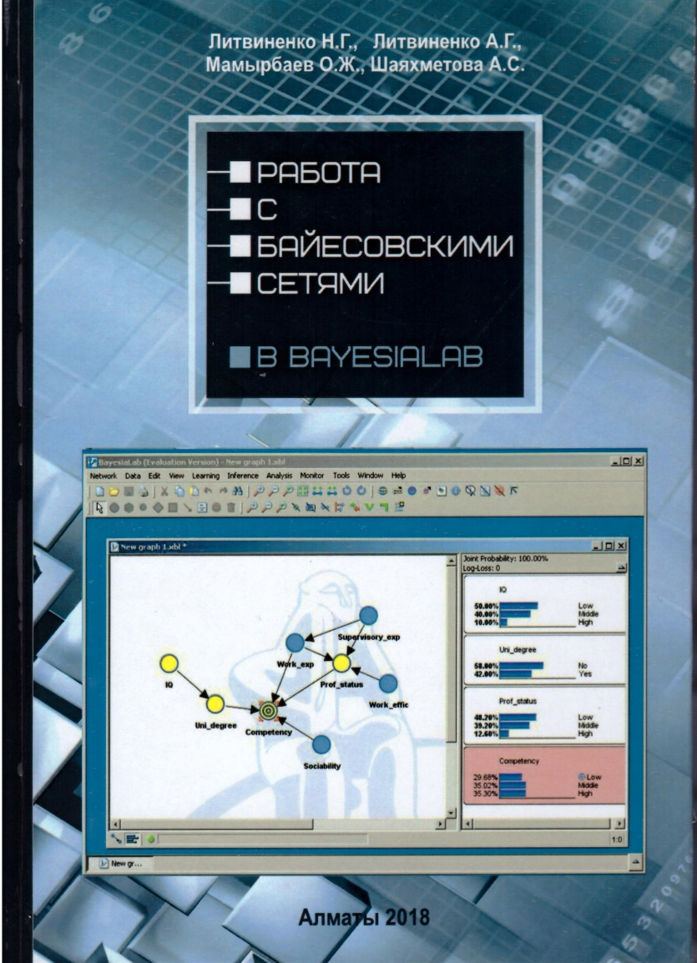
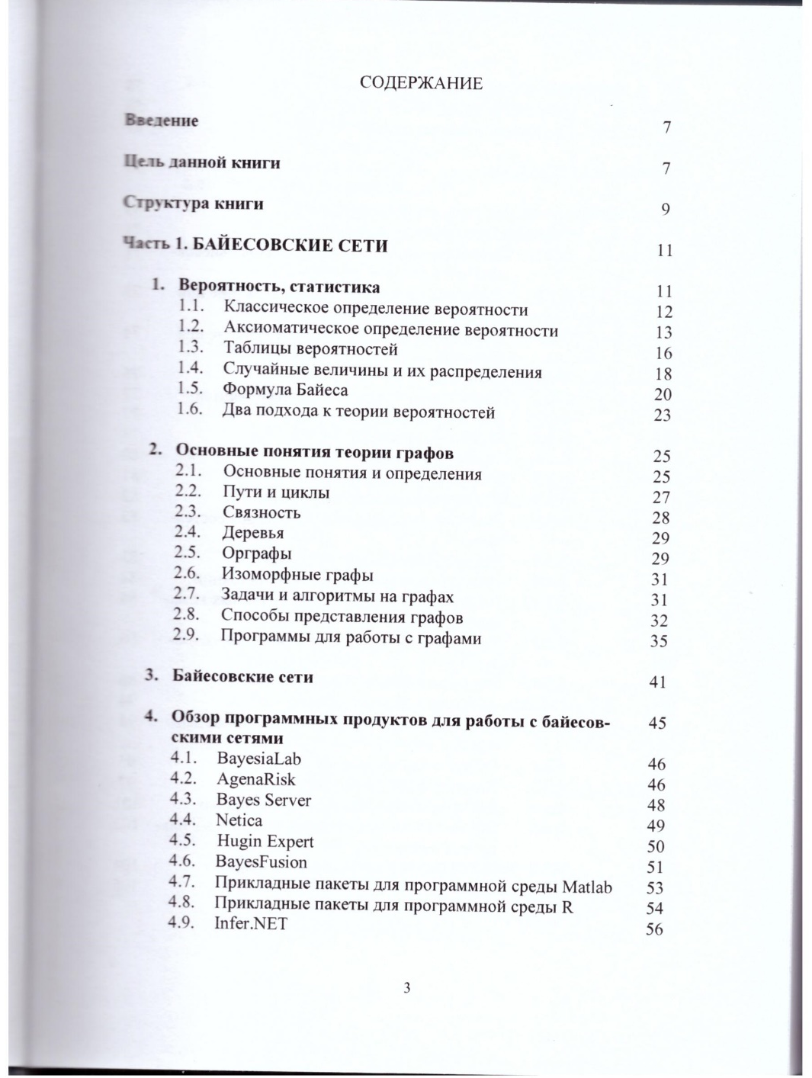

2 Литвиненко Н.Г., Литвиненко А.Г., Мамырбаев О.Ж., Шаяхметова А.С. AGENARISK. Работа с байесовскими сетями. - Алматы: ИИВТ, 2019. – 236 c.

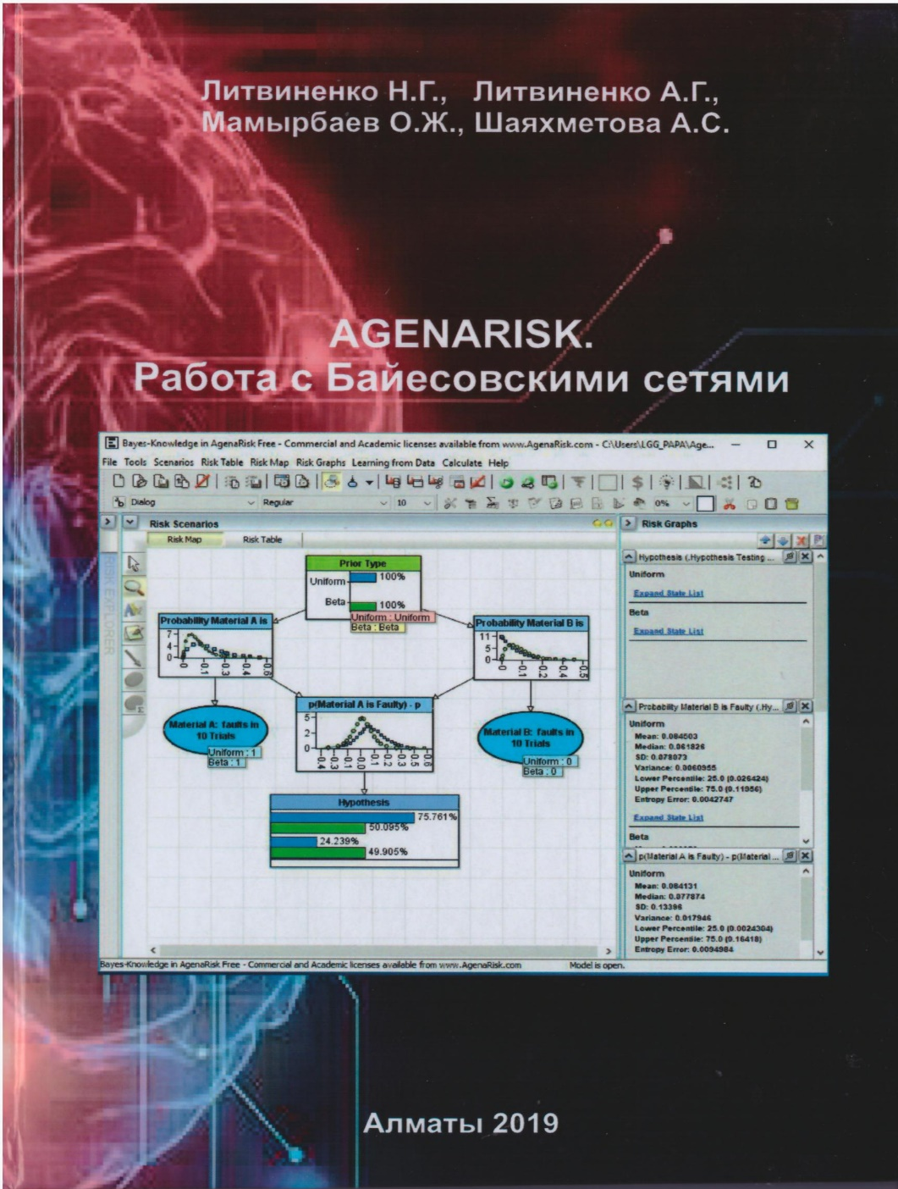
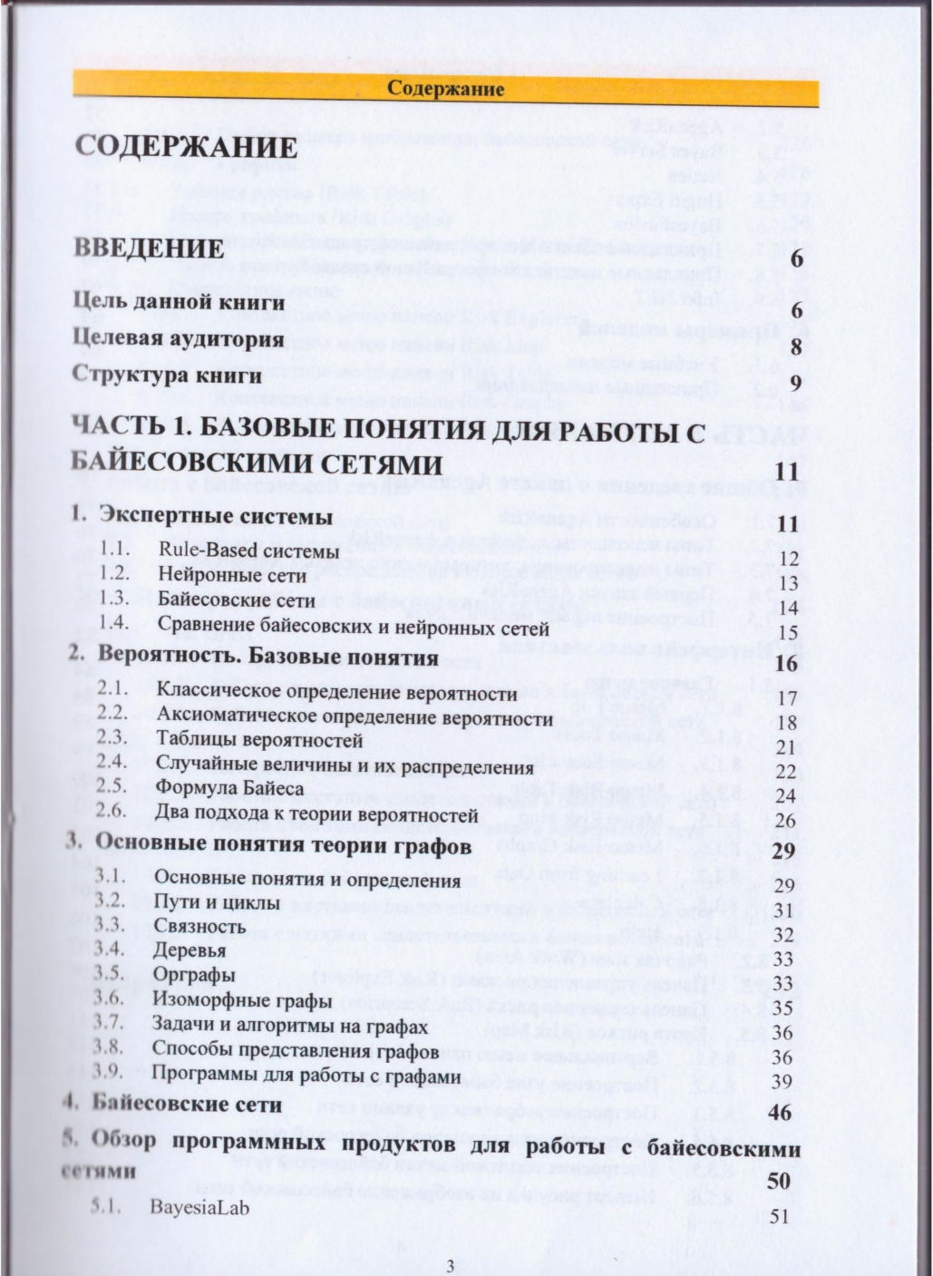

3 Litvinenko N., Shayakhmetova A., Mamyrbayev O. Clusterization by the K-means method withunknown K and other additional conditions // J.WSEAS TRANSACTIONS on INFORMATION SCIENCE and APPLICATIONS, 2019. - Vol. 16. – Р. 1-7.
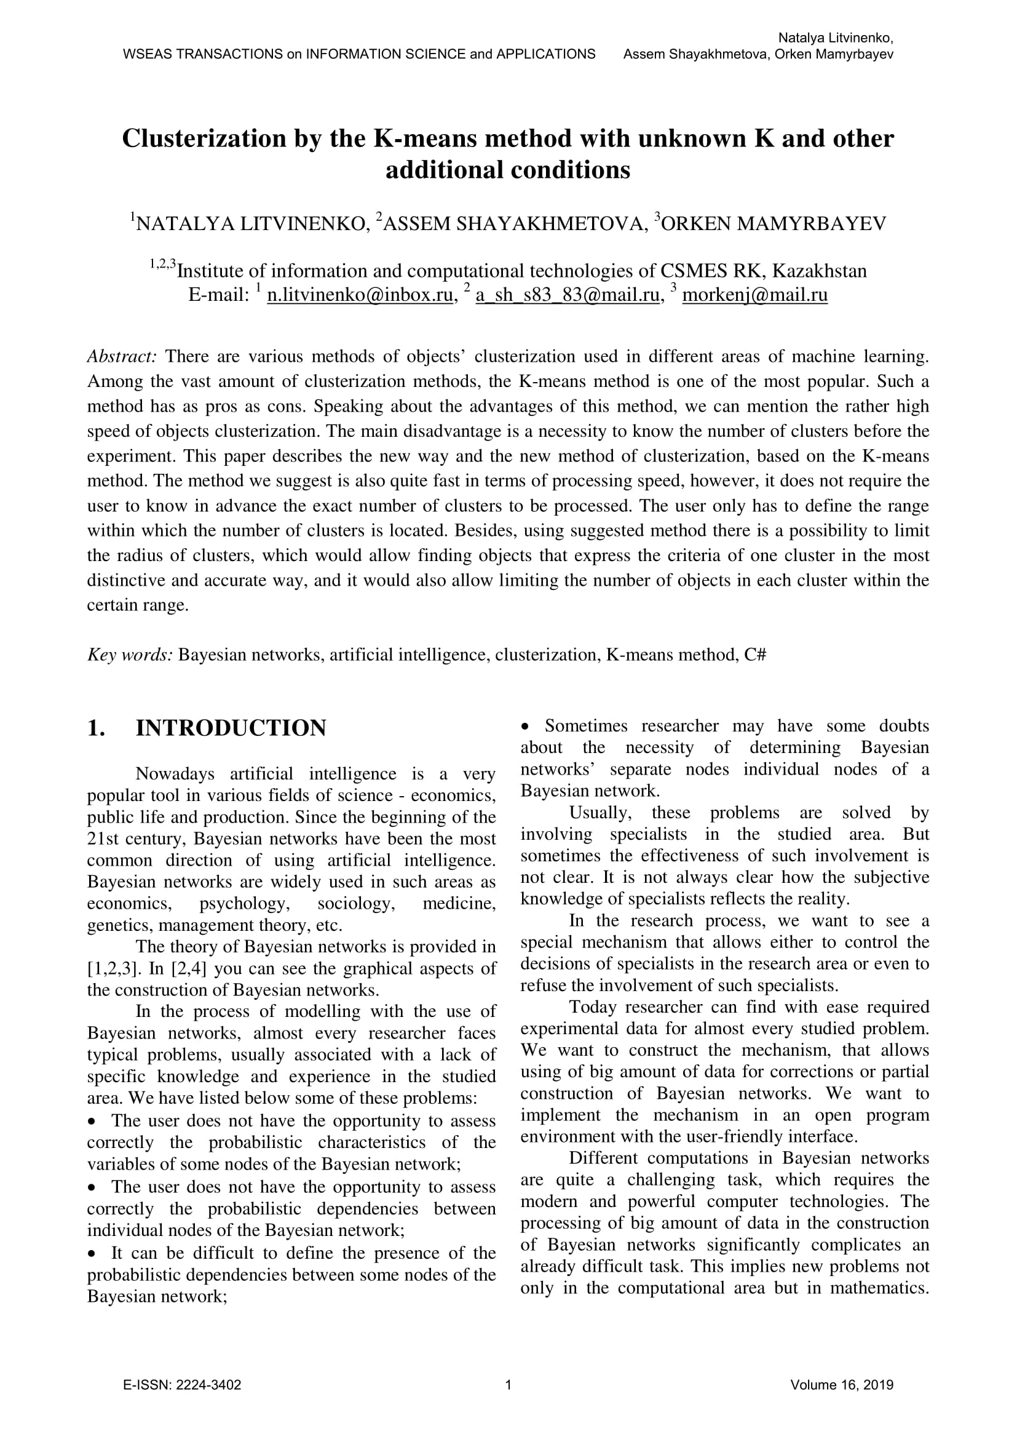

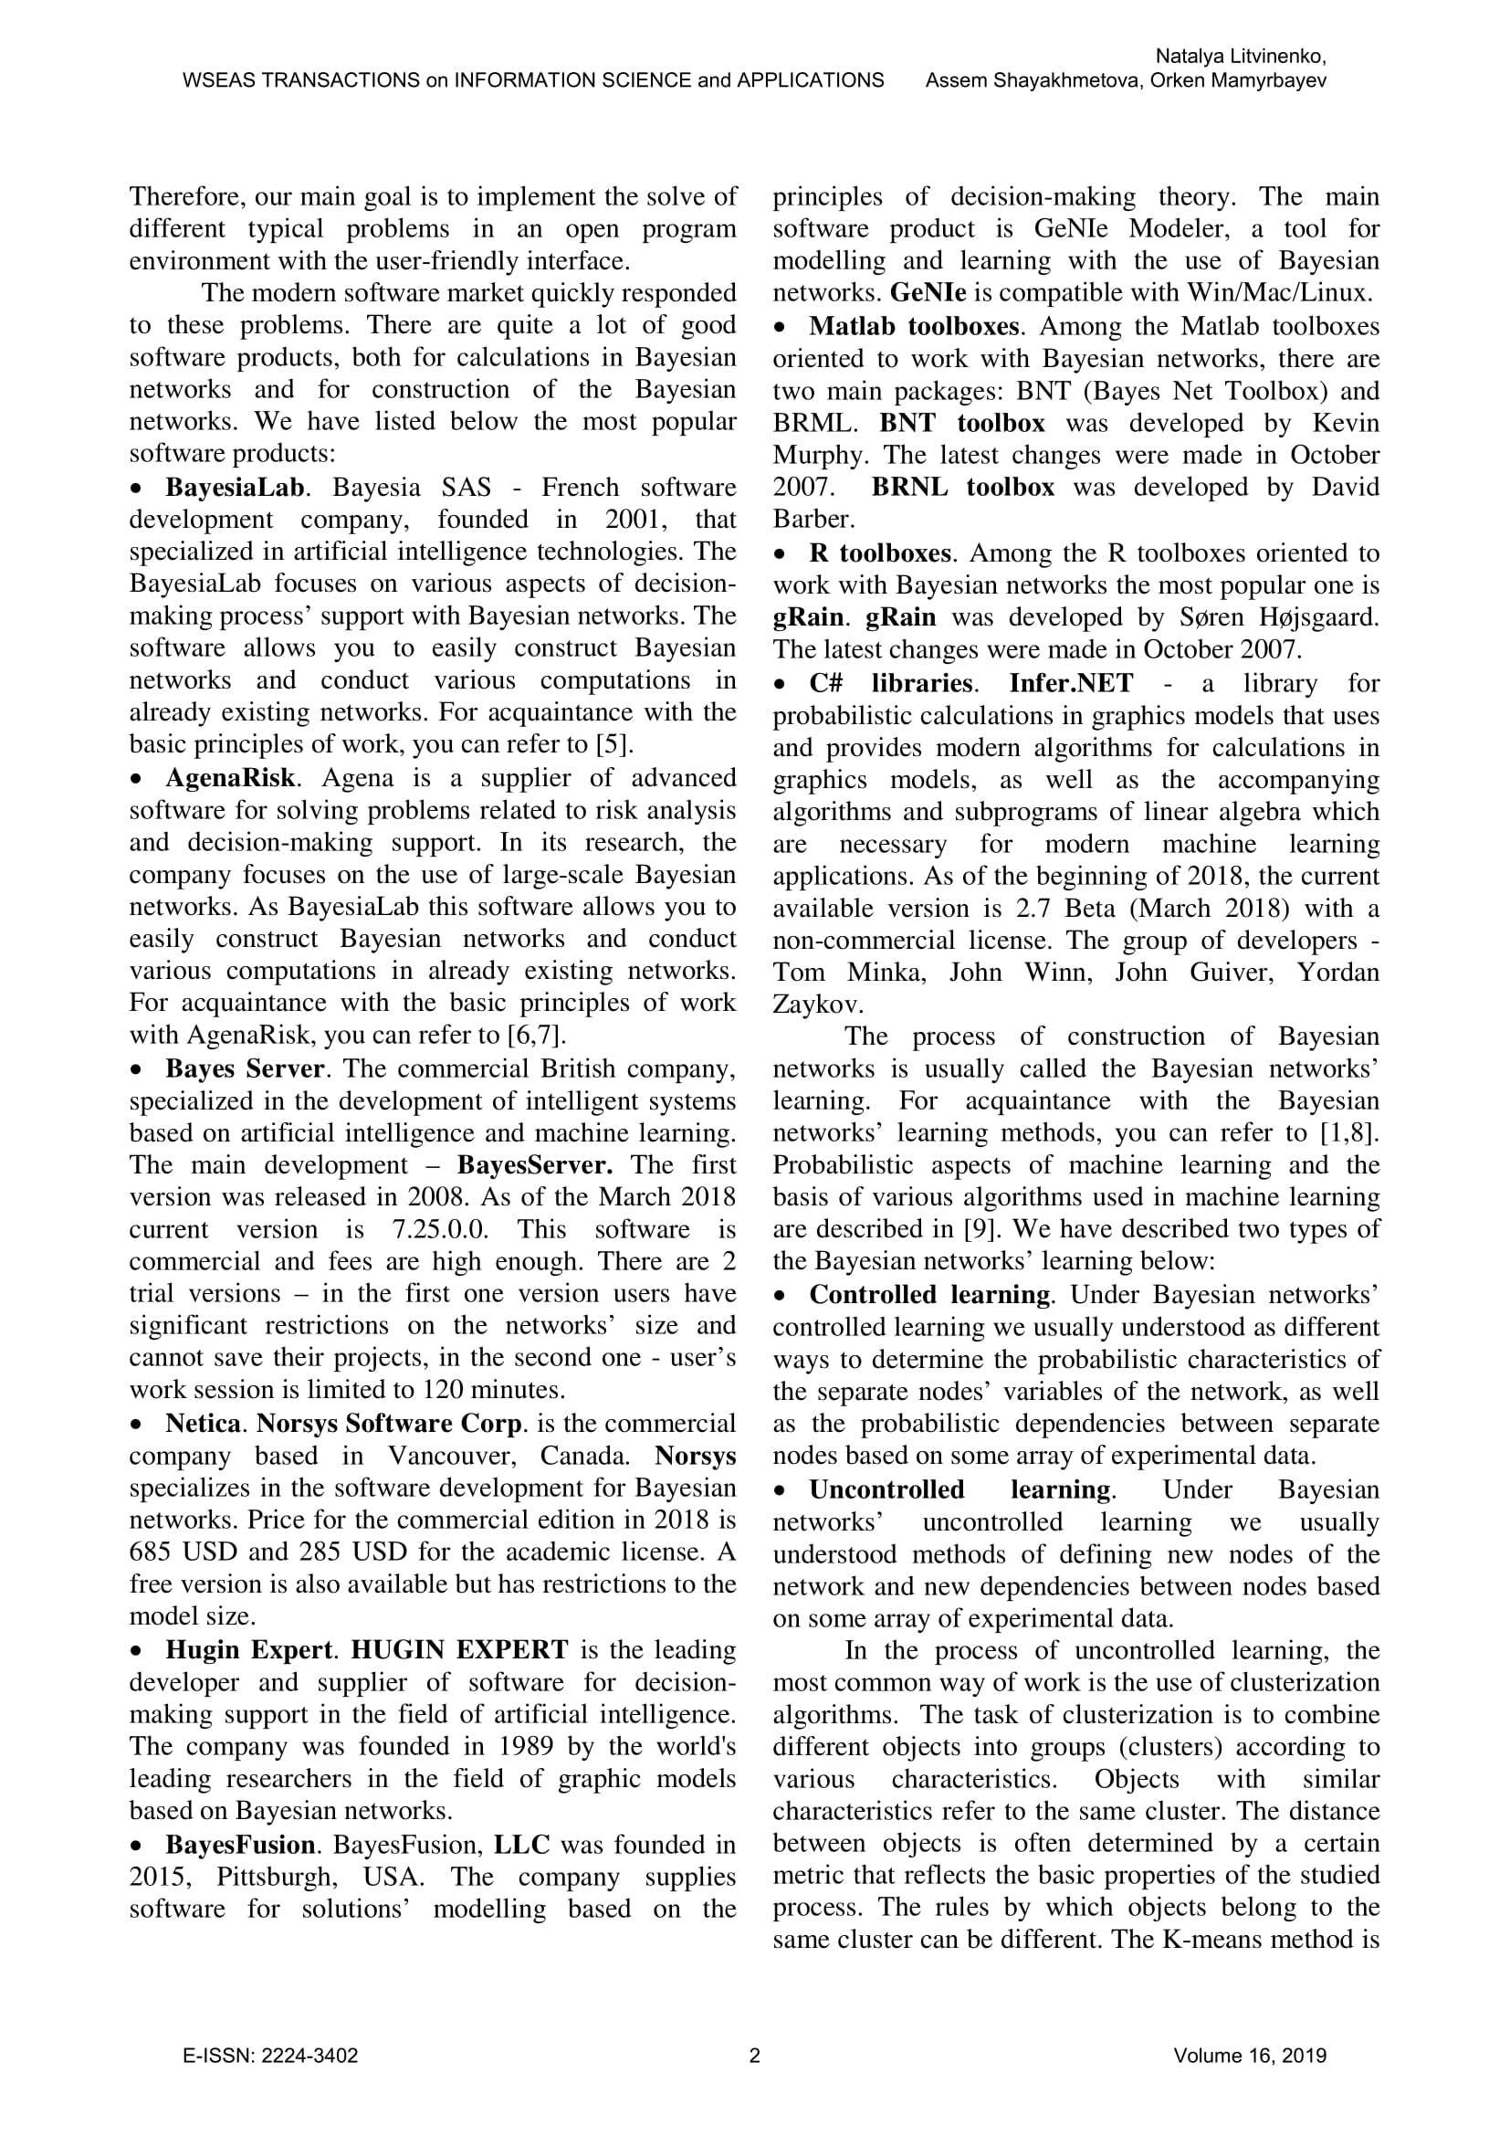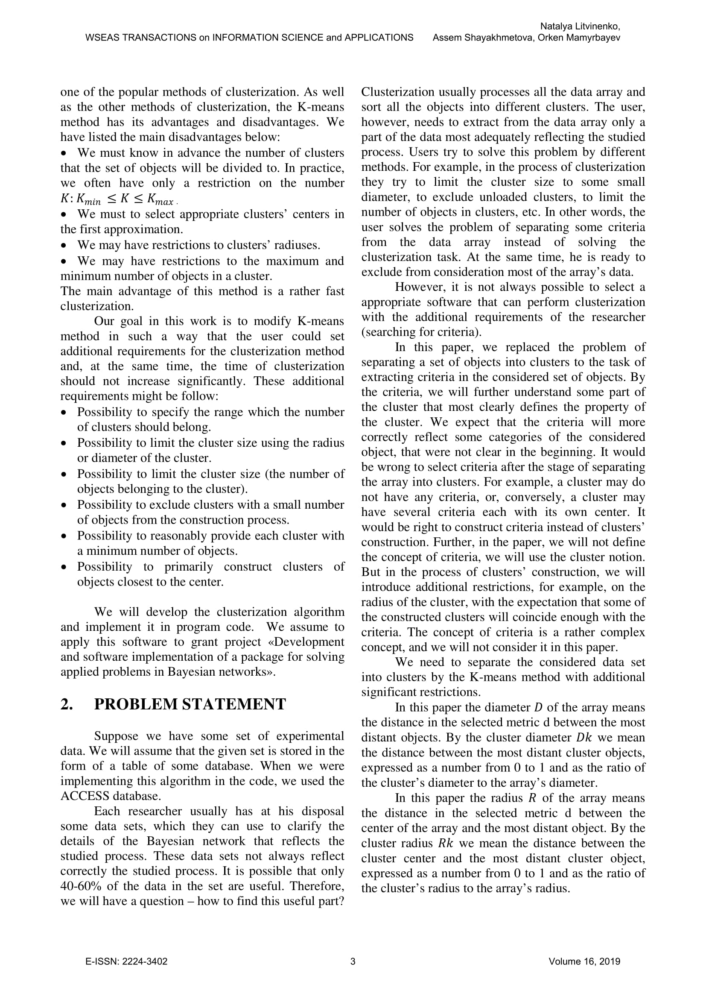

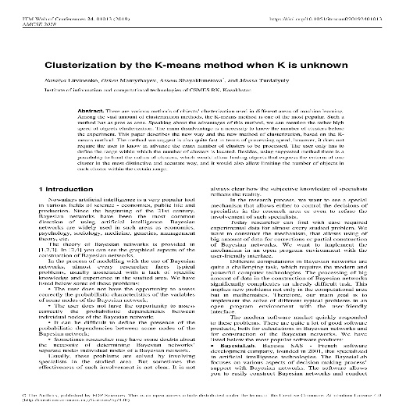
4 Litvinenko A., Litvinenko N., Mamyrbayev O., Shayakhmetova A., Turdalyuly M. Clusterization by the K-means method when K is unknown // Proceed.3rd Inter. conf. «Applied Mathematics, Computational Science and Systems Engineering». - Rome, Italy, 2019. – Vol. 24. – P. 1-6.
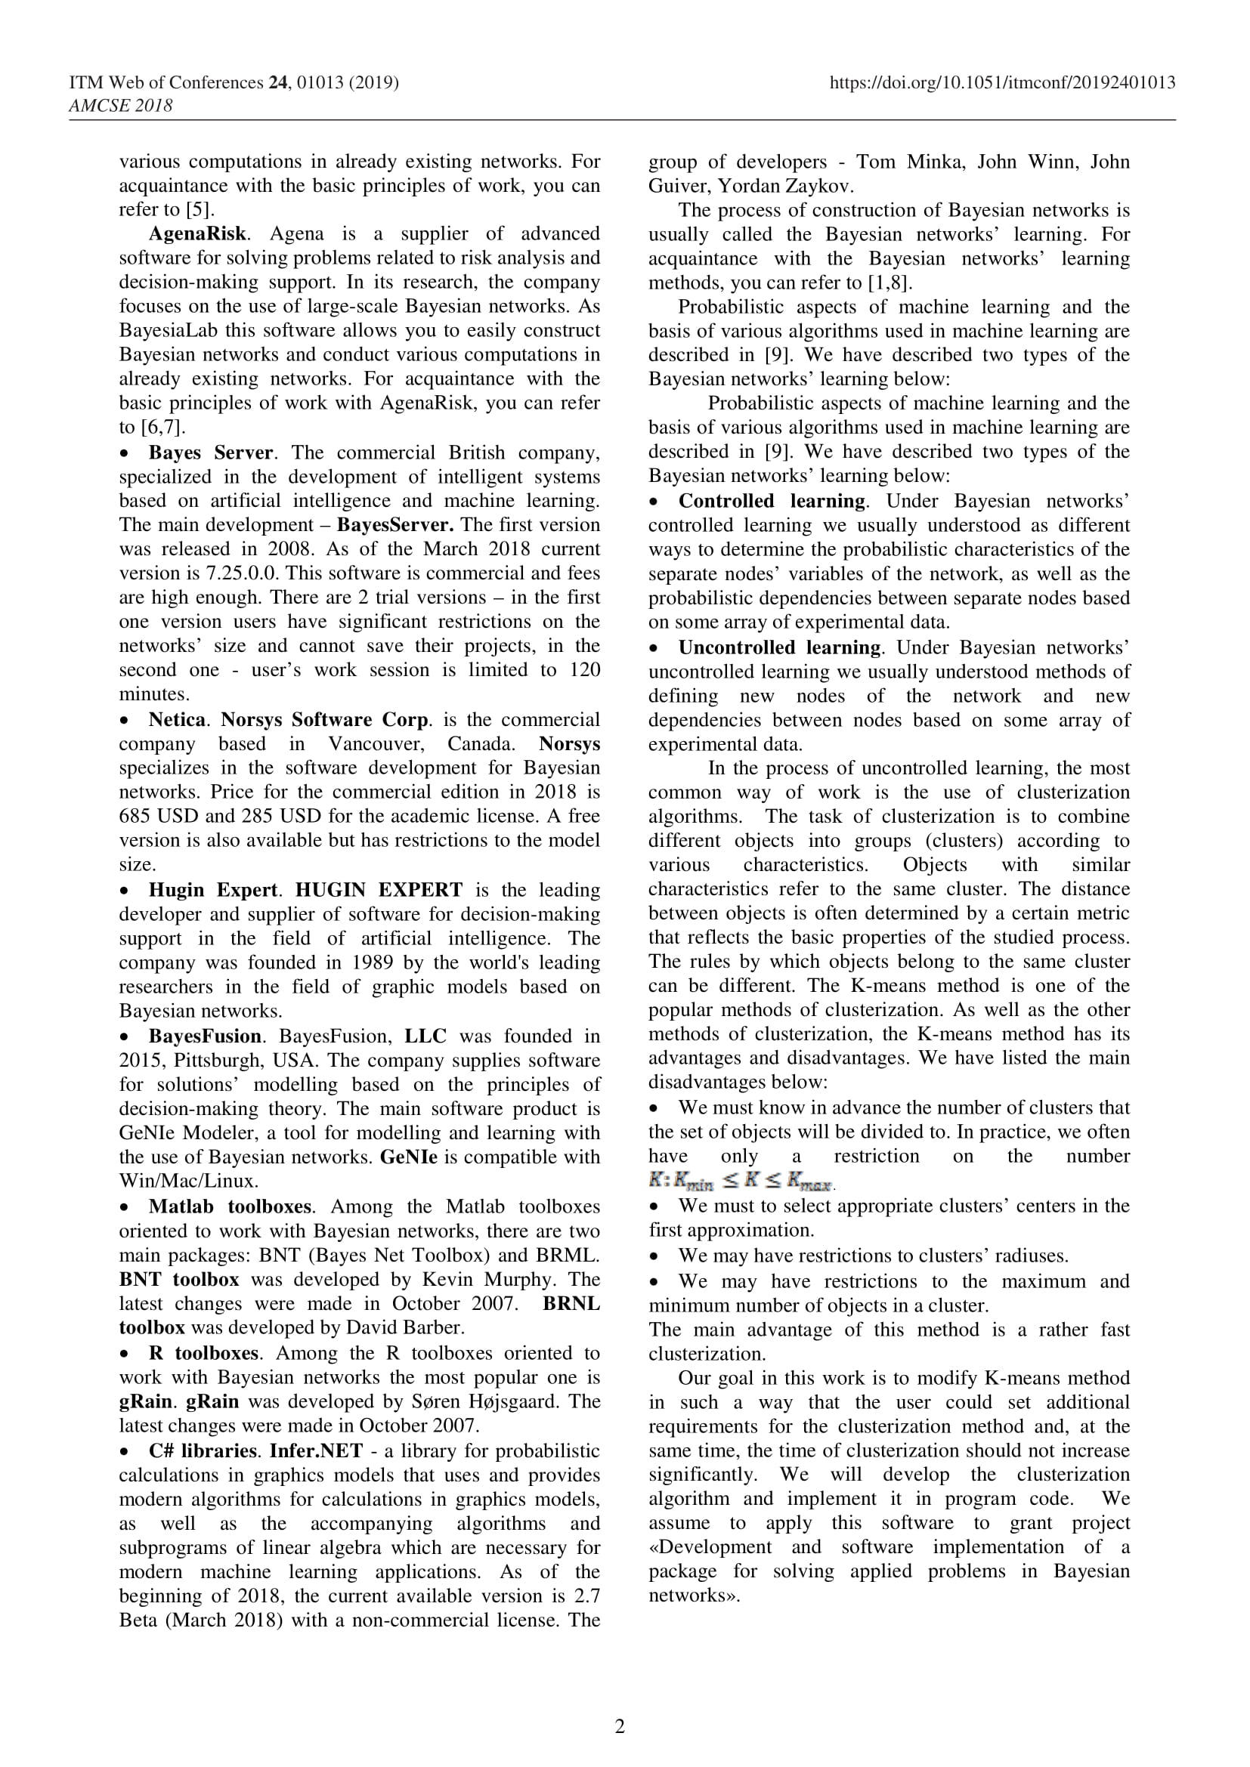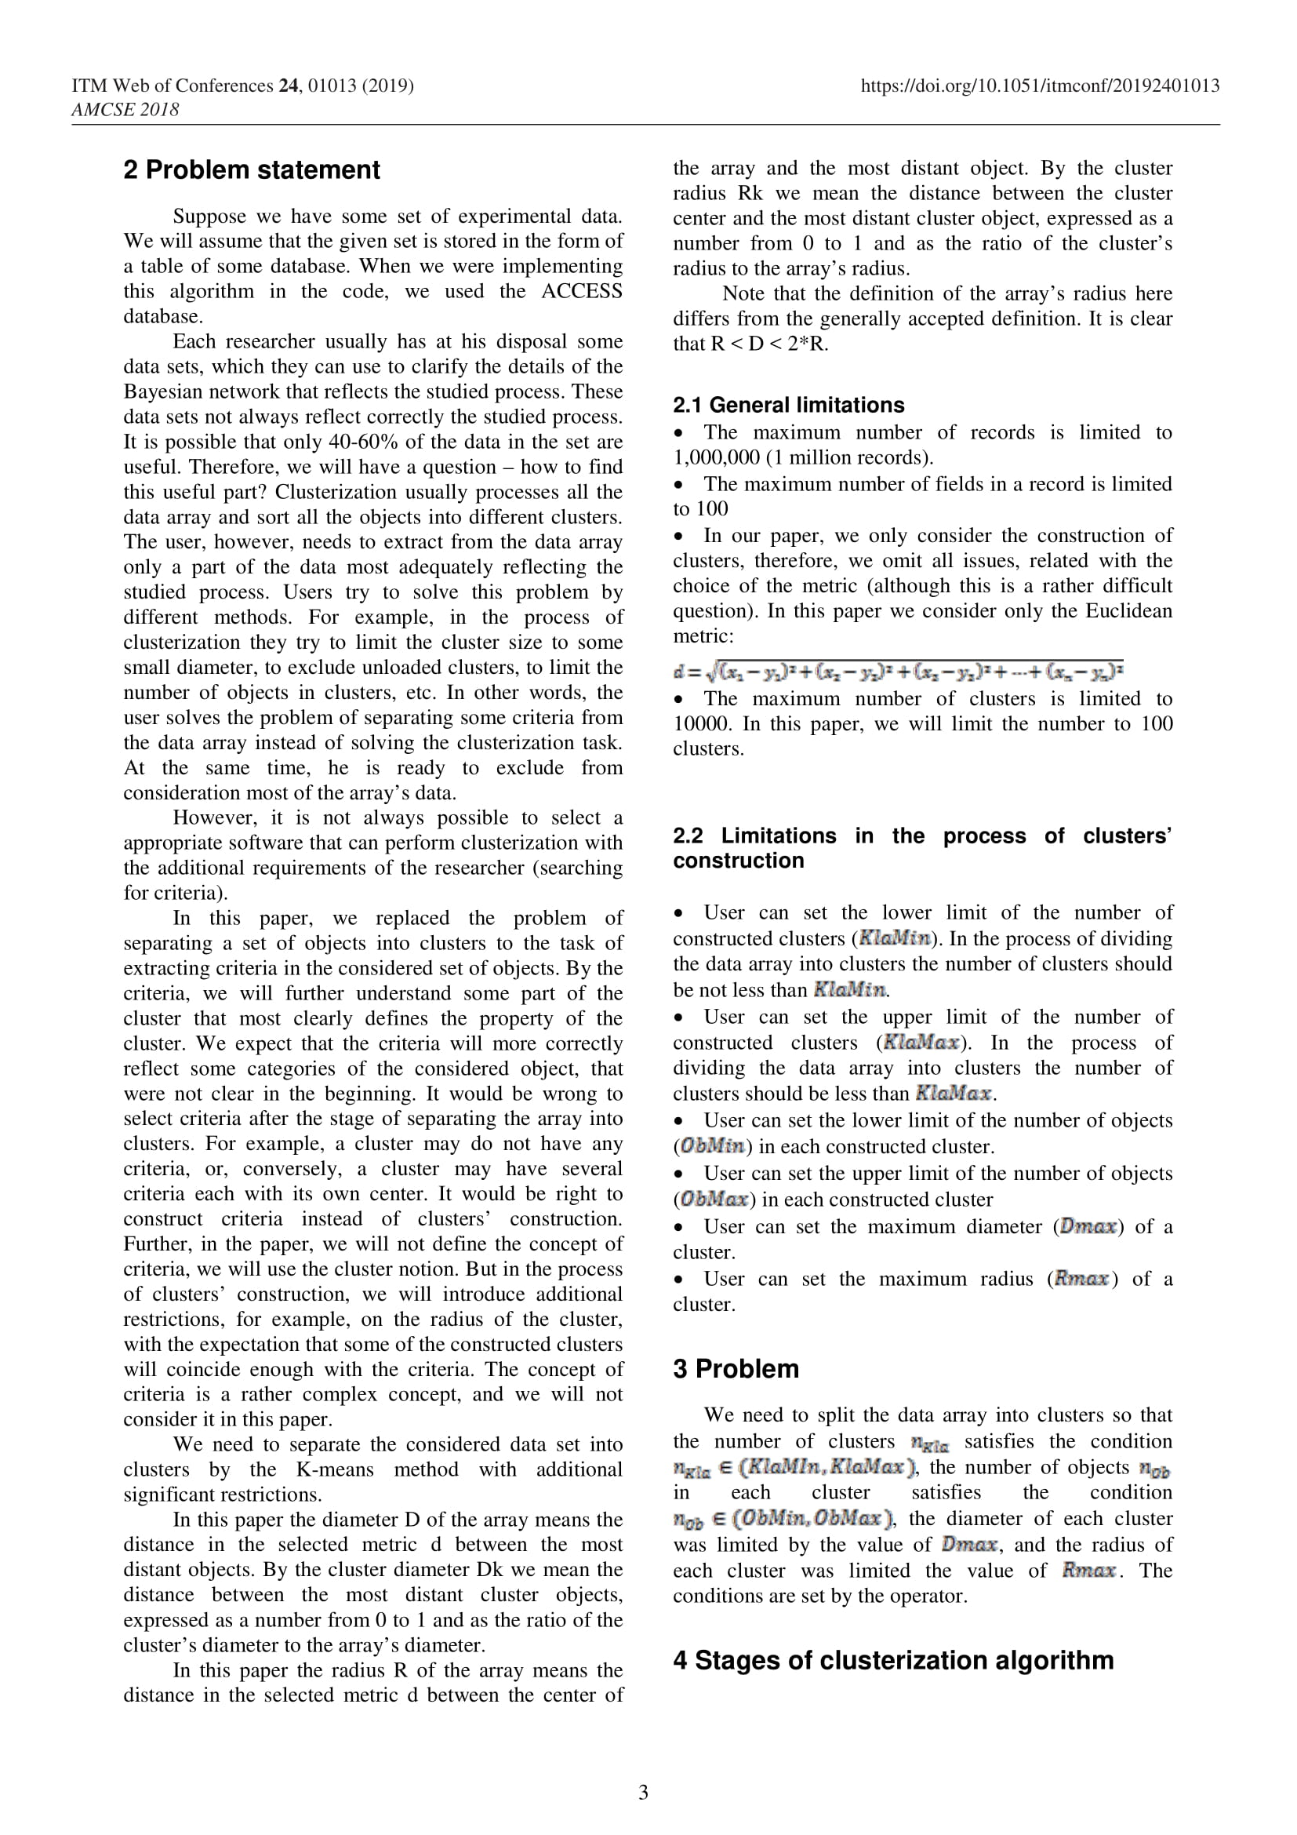

5. Mamyrbayev, O. Zh; Shayakhmetova, A. S.; Seisenbekova, P. B. The methodology of creating an intellectual environment of increasing the competence of students based on a bayesian approach // News of the National academy of sciences of the republic of Kazakhstan. Series physico-mathematical, 2019. – Vol. 4(326). – P. 50-58. (Scopus)
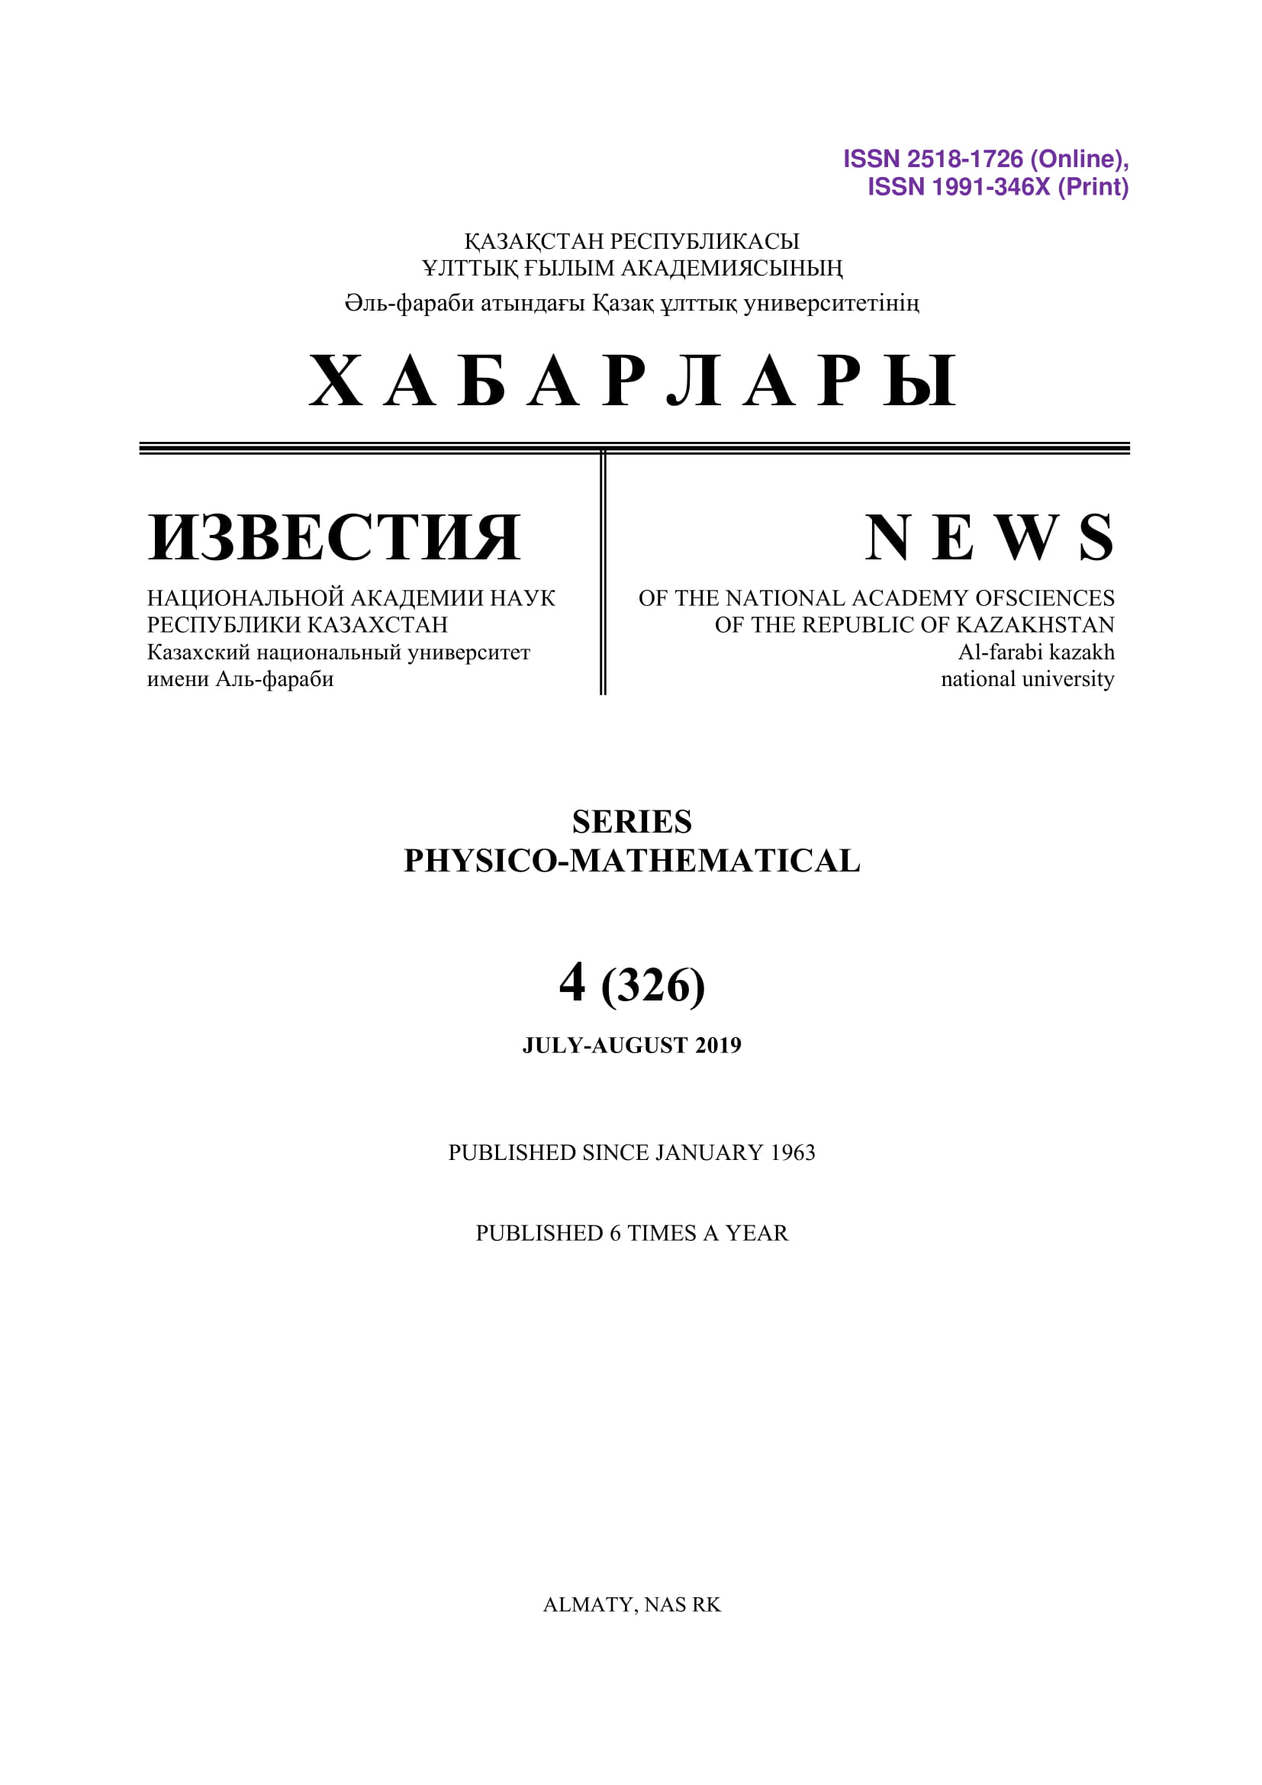
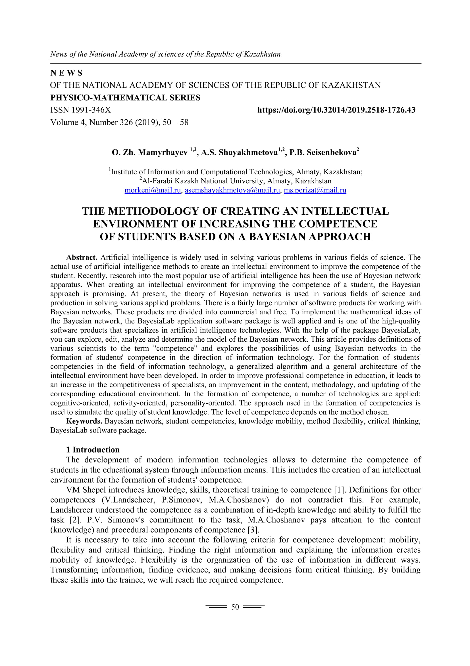

6. Litvinenko A., Mamyrbayev O., Litvinenko N., Shayakhmetova A. Application of bayesian networks for estimation of individual psychological characteristics // PRZEGLAD ELEKTROTECHNICZNY, 2019. - Vol. 95(5). - P.92-97. (Thomson Reuters, IF 0.244)

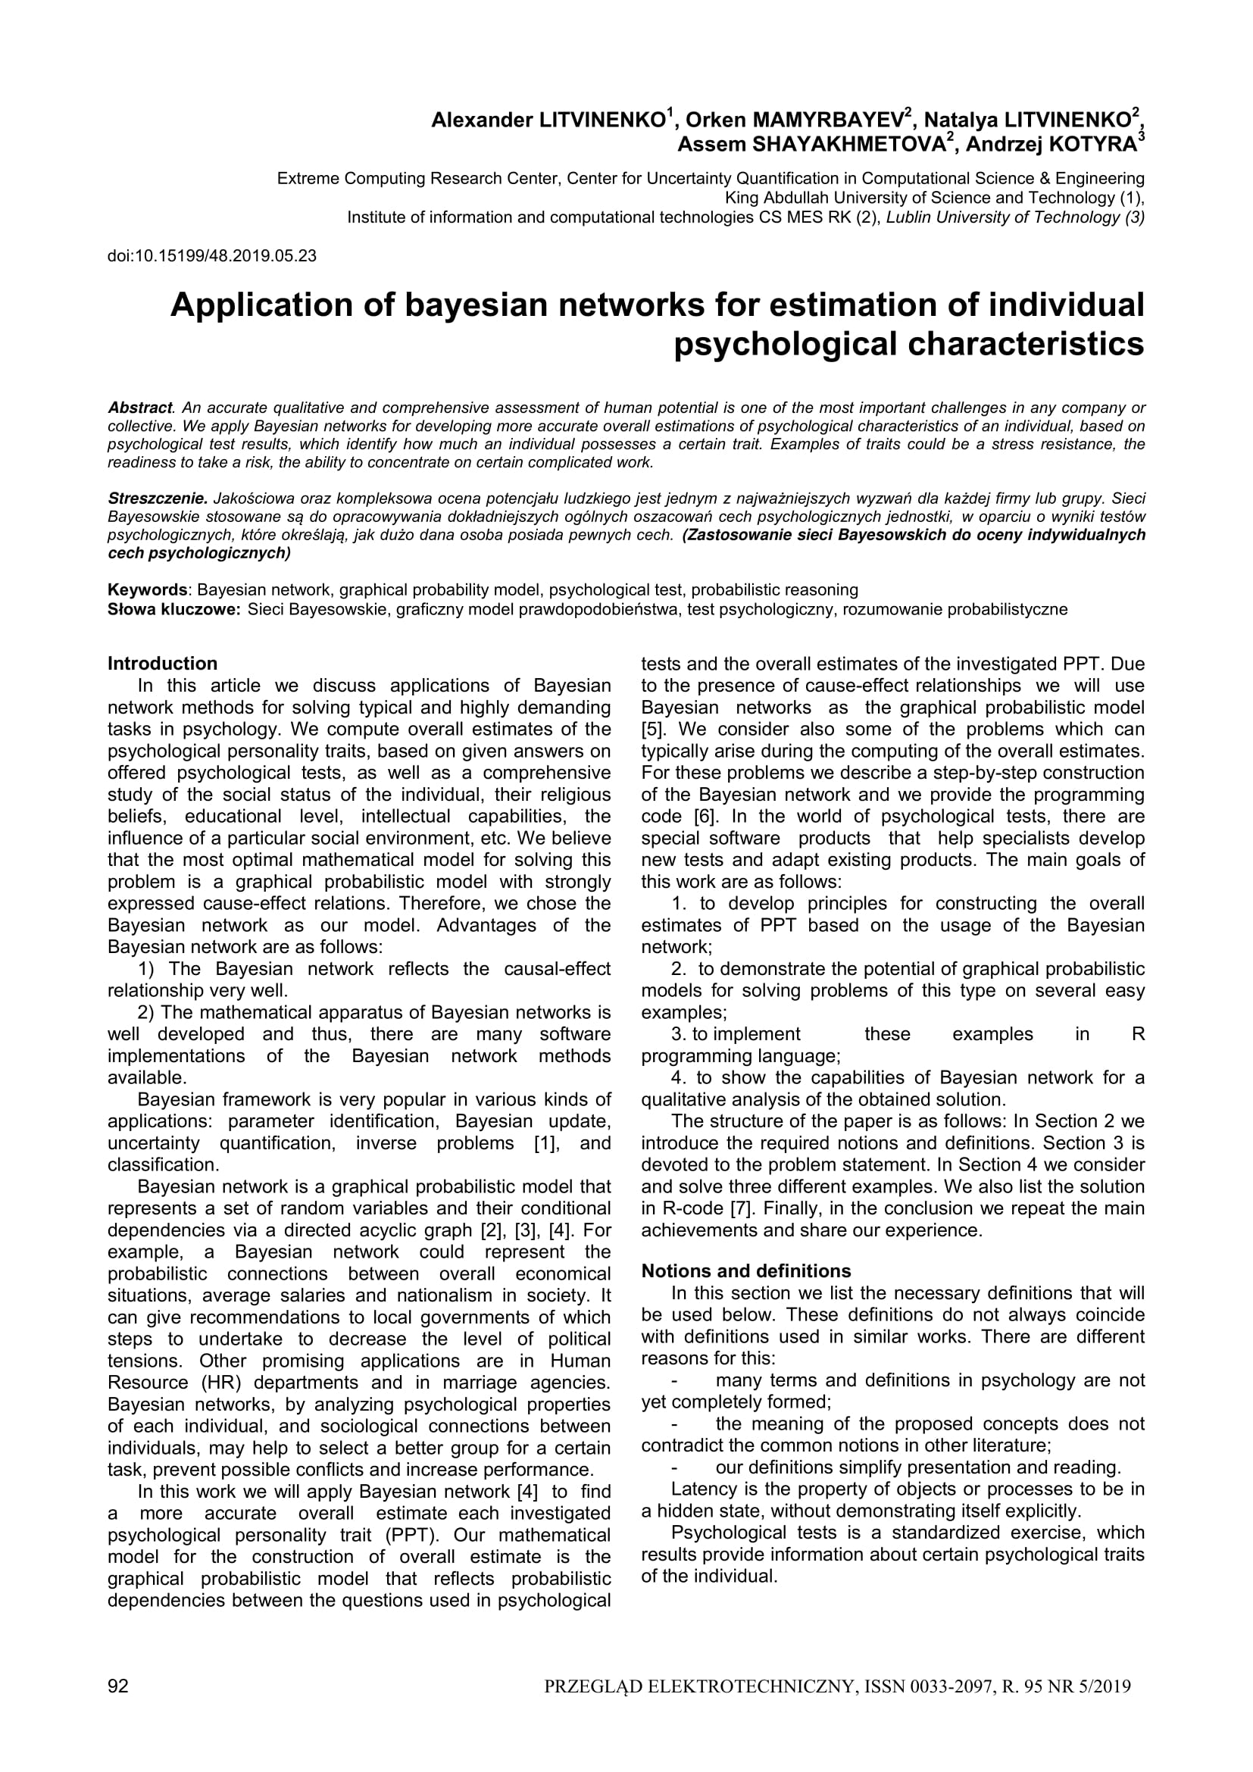
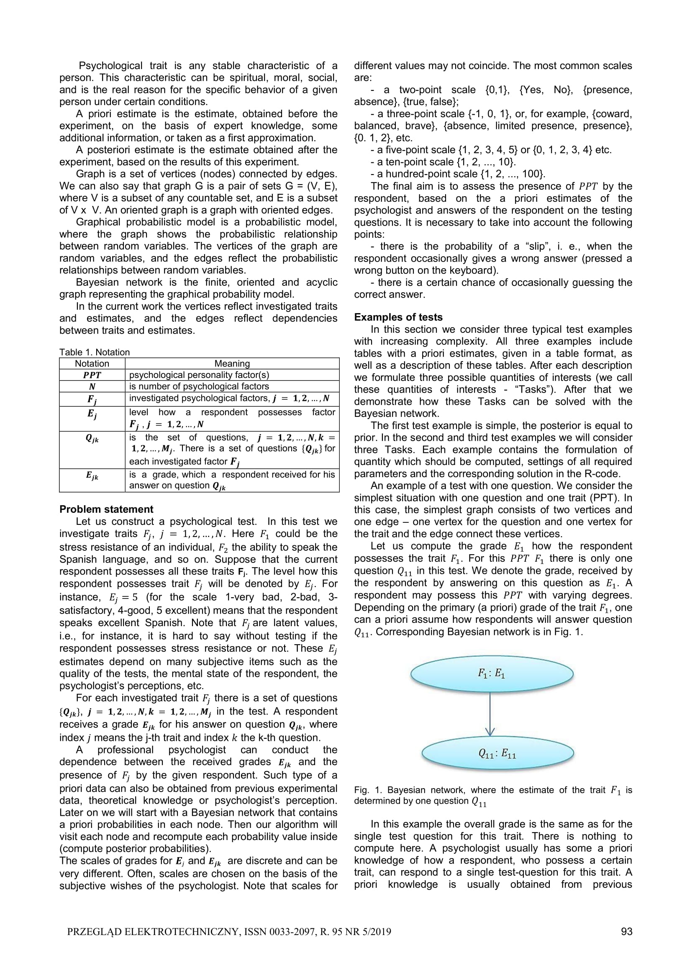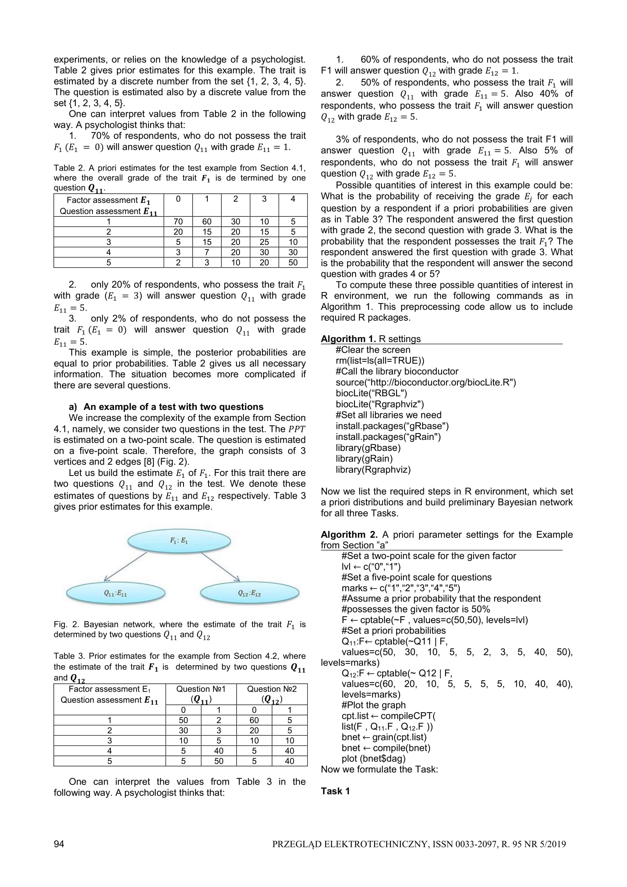

7. Шаяхметова А.С., Сейсенбекова П.Б. Байес желісін пайдалана отырып, құзыреттілікті қалыптастыру және оларды бағалау // Матер. научн.конф. ИИВТ КН МОН РК «Инновационные IT и Smart- технологии». - 2019. – С.47-54.


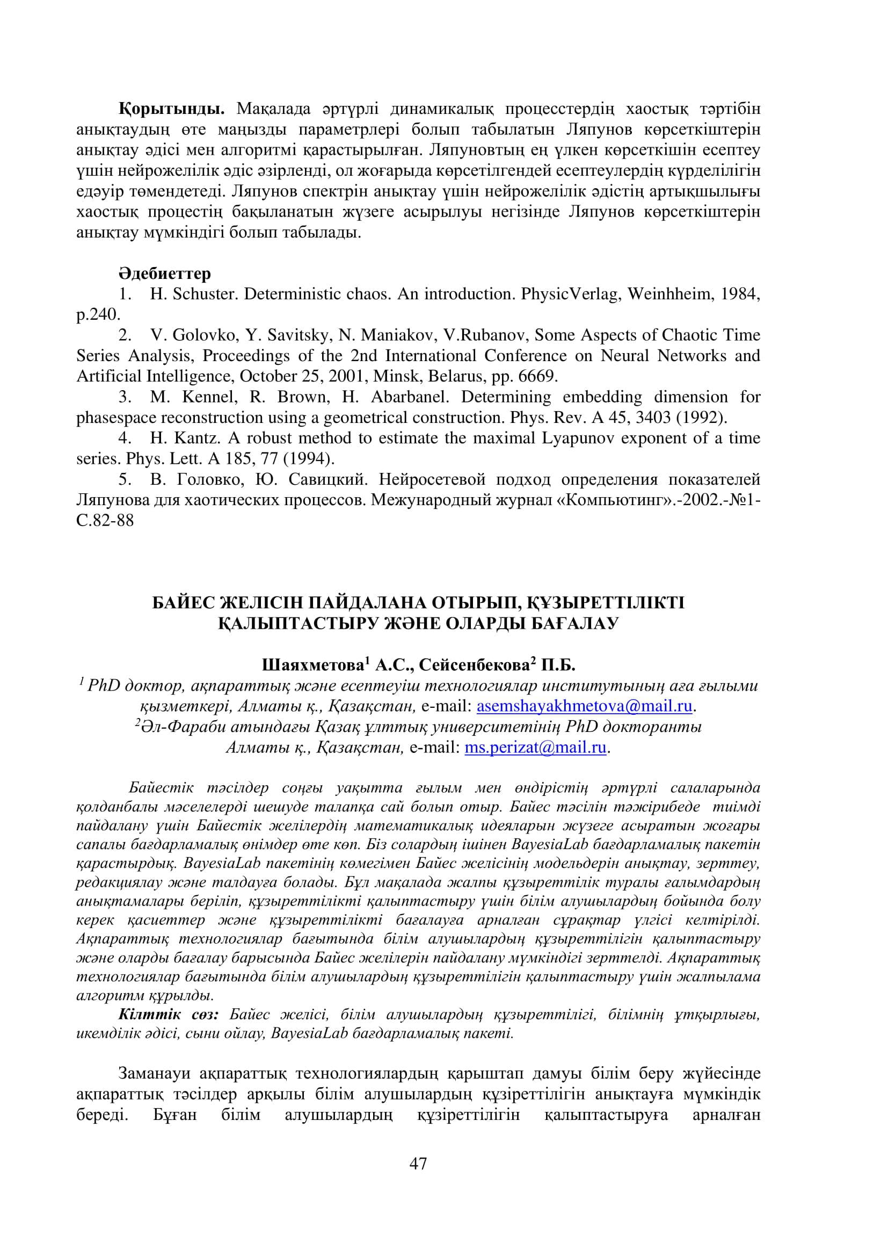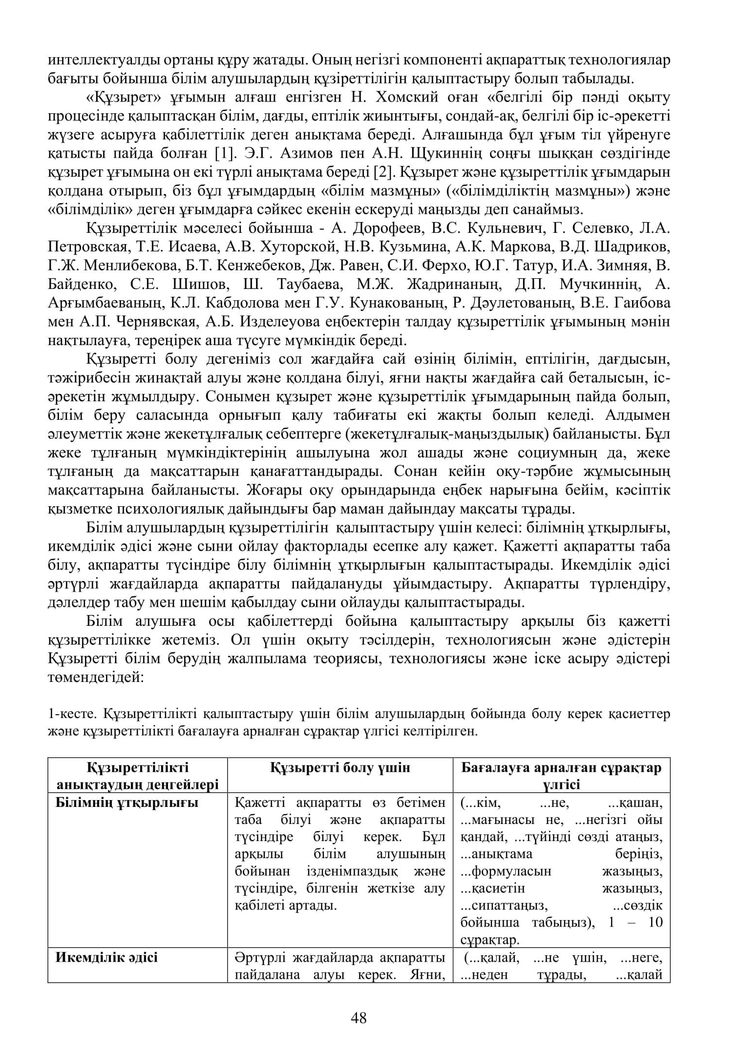

8. Литвиненко Н.Г., Мамырбаев О.Ж., Шаяхметова А.С. «Использование понятия «Поколение» в байесовских сетях» // Матер. IV Международ.науч.-практ.конф. «Информатика и прикладная математика». – 2019. – Vol.2. – C. 371-379.


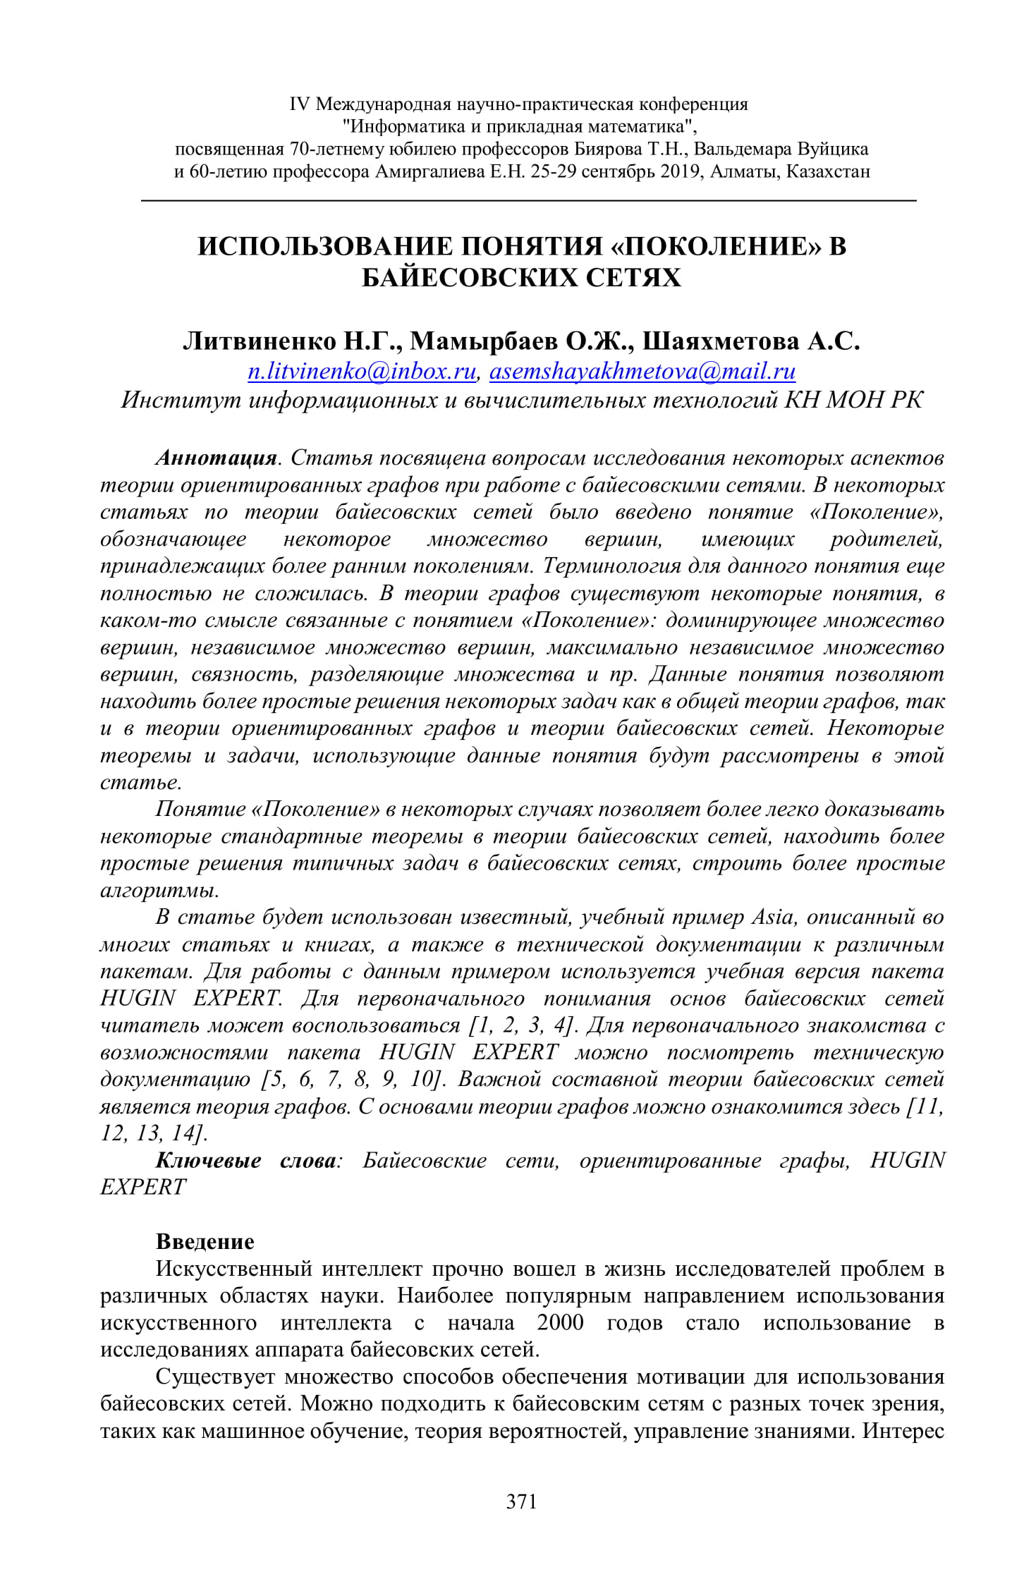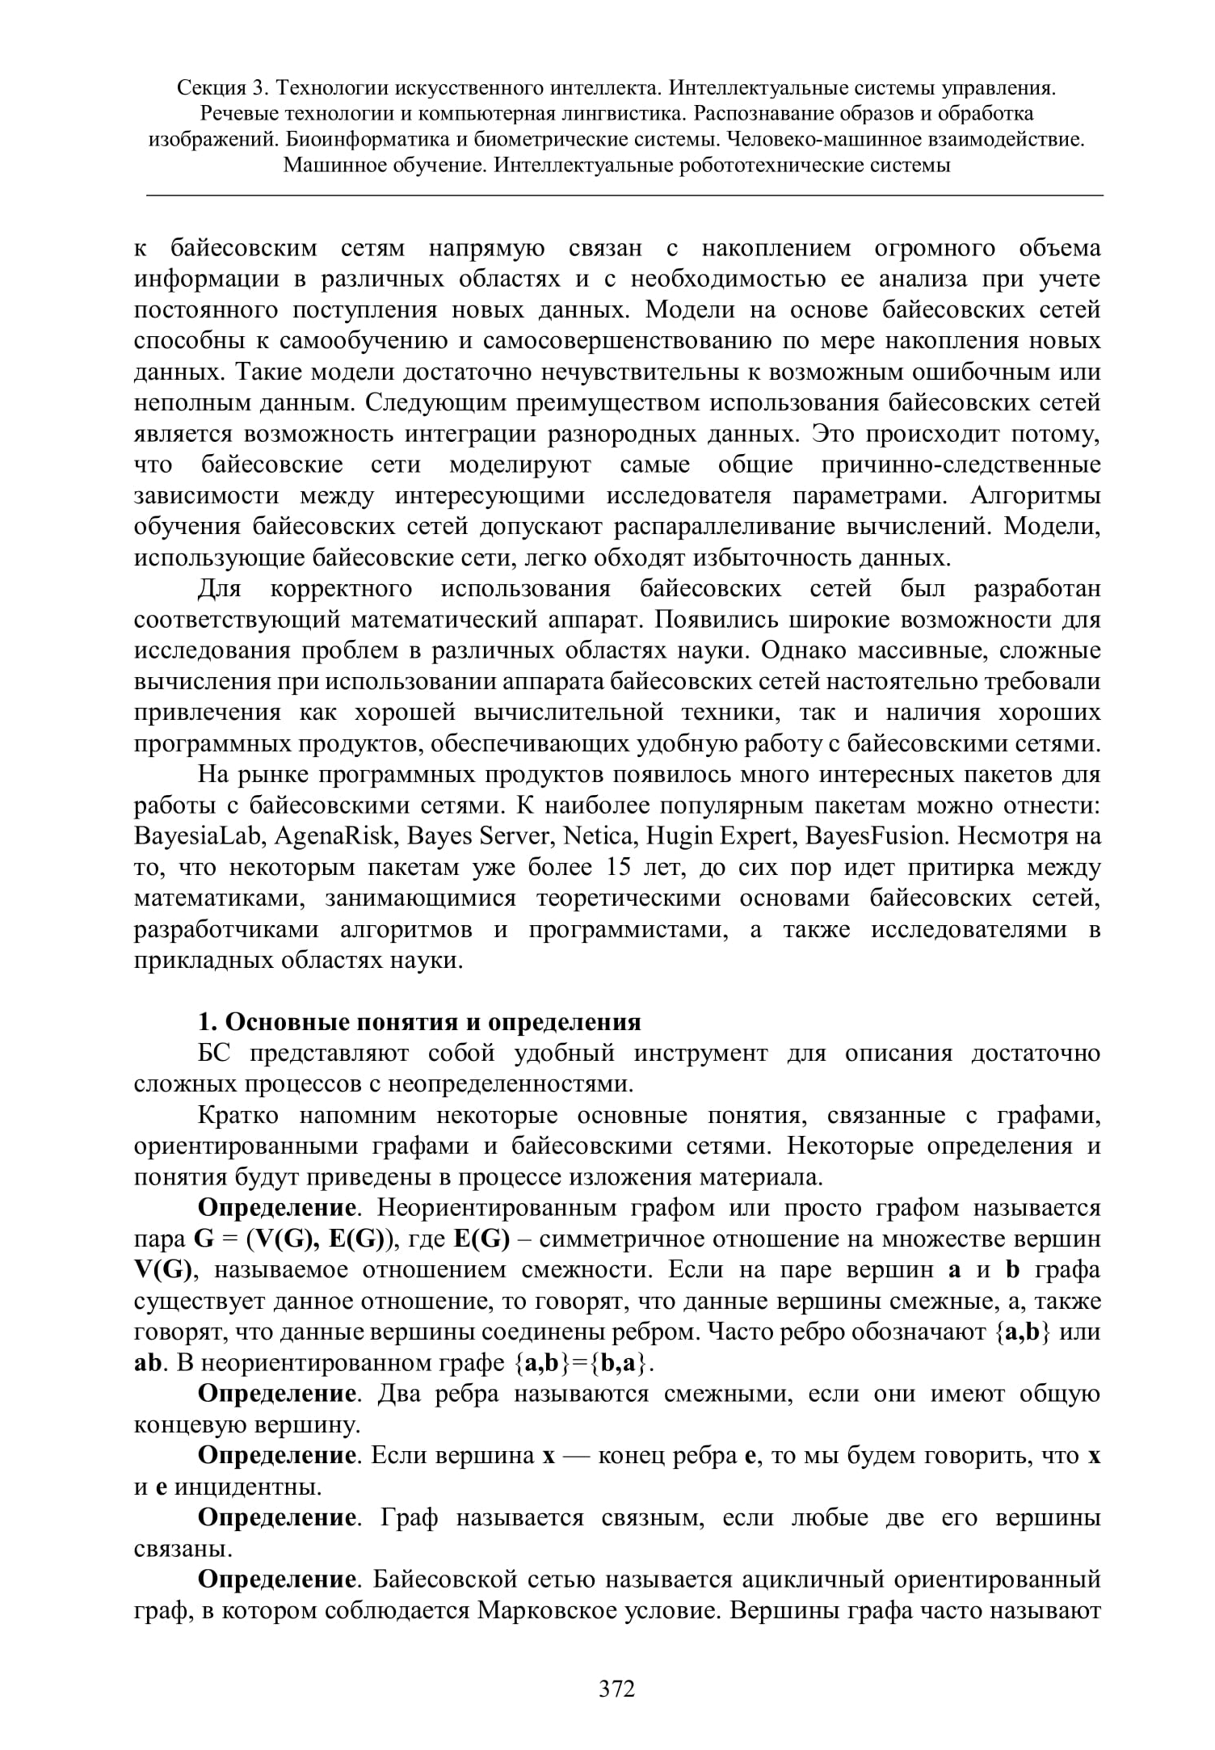

9 BayesClass (программа для ЭВМ). Шаяхметова А.С., Тұрдалыұлы М., Мамырбаев О.Ж., Сатымбеков М.Н., Сейсенбекова П.Б. №4198 от 24 июня 2019 г.



10 Работа с байесовскими сетями в BAYESIALAB (произведение науки). Литвиненко Н.Г., Литвиненко А.Г., Мамырбаев О.Ж., Шаяхметова А.С. №4815 от 9 августа 2019 г.



11 AgenaRisk. Работа с байесовскими сетями (произведение науки). Литвиненко Н.Г., Литвиненко А.Г., Мамырбаев О.Ж., Шаяхметова А.С. №4816 от 9 августа 2019 г.



ПРИЛОЖЕНИЕ Г

Перечень использованных зарубежных информационных ресурсов

- Elsevier
- Scopus
- Springer
- Clarivate Analytics
- eLIBRARY

